

G18小组

软件工程系列课程教学辅助网站

用户手册

****

|  |  |  |
| --- | --- | --- |
| 文件状态：  [ √ ] 草稿  [ ] 正式发布  [ ] 正在修改 | 文件标识： | G18-Project Plan |
| 当前版本： | V0.10 |
| 作者： | 陈妍蓝、陈遵义、郑巧雁、张琪、宋翼虎 |
| 完成日期： | 2018年12月23日 |

**版本历史**

|  |  |  |  |  |
| --- | --- | --- | --- | --- |
| 版本/状态 | 参与者 | 起止日期 | 备注 | 审核人 |
| V0.10 | 郑巧雁、张琪 | 2018年12月23日 | 用户手册的初步编写 | 陈妍蓝 |

**目录：**

[1. 引言 5](#_Toc26845)

[1.1编写目的 5](#_Toc4272)

[1.2项目背景 5](#_Toc28281)

[1.3参考资料 5](#_Toc29254)

[2. 用途 5](#_Toc30869)

[2.1网站功能 5](#_Toc13555)

[2.2性能 6](#_Toc17571)

[2.2.1版本号 6](#_Toc28456)

[2.2.2有效时间 6](#_Toc11021)

[2.3安全保密 6](#_Toc11380)

[2.4网站容量 6](#_Toc4778)

[3. 运行环境 6](#_Toc17332)

[3.1服务器 6](#_Toc23746)

[3.2客户端\* 6](#_Toc18309)

[3.3通信接口 7](#_Toc30247)

[4. 使用说明 7](#_Toc11121)

[4.1标识说明 7](#_Toc24116)

[4.2首页 10](#_Toc19319)

[4.2.1游客首页使用说明 10](#_Toc15029)

[4.2.2登录后首页 13](#_Toc12508)

[4.3教师用户使用说明 15](#_Toc2040)

[4.3.1教师首页 15](#_Toc1632)

[4.3.2教师课程页 16](#_Toc11940)

[4.3.2.1课程公告说明 18](#_Toc32594)

[4.3.2.2课程介绍说明 19](#_Toc21768)

[4.3.2.3教师介绍说明 19](#_Toc20506)

[4.3.2.4课程资料说明 20](#_Toc12274)

[4.3.2.5课程答疑 21](#_Toc3119)

[4.3.2.6课程论坛说明 23](#_Toc30557)

[4.3.2.7课程链接说明 24](#_Toc7311)

[4.3.2.8课程搜索说明 25](#_Toc1398)

[4.3.3教师论坛页 26](#_Toc23352)

[4.4教师个人主页说明 27](#_Toc6848)

[4.5学生操作说明 28](#_Toc820)

[4.5.1学生首页 28](#_Toc22623)

[4.5.2学生课程页 30](#_Toc25142)

[4.5.2.1课程公告说明 31](#_Toc18909)

[4.5.2.2课程介绍说明 32](#_Toc24532)

[4.5.2.3课程资料说明 33](#_Toc25053)

[4.5.2.4教师介绍说明 33](#_Toc20452)

[4.5.2.5课程答疑 34](#_Toc10649)

[4.5.2.6课程论坛 36](#_Toc28815)

[4.5.2.7课程链接 38](#_Toc8478)

[4.5.2.8课程搜索 38](#_Toc14859)

[4.5.3学生论坛页 39](#_Toc32421)

[4.6学生个人主页说明 40](#_Toc5410)

[4.7管理员主页使用说明 43](#_Toc11644)

[4.7.1管理员首页 43](#_Toc30444)

[4.7.2管理员课程页 46](#_Toc12627)

[4.7.2.1课程公告说明 47](#_Toc4969)

[4.7.2.2课程答疑说明 48](#_Toc30965)

[4.7.2.3课程搜索说明 51](#_Toc9694)

[4.7.2.4教师介绍说明 52](#_Toc17321)

[4.7.2.5课程论坛说明 53](#_Toc1314)

[4.7.2.6课程链接说明 54](#_Toc5851)

[4.7.2.7课程资料说明 55](#_Toc11064)

[4.7.3管理员管理首页 58](#_Toc28085)

[4.7.3.1课程管理说明 59](#_Toc21235)

[4.7.3.2论坛管理说明 62](#_Toc23244)

[4.7.3.3用户管理说明 67](#_Toc9073)

[4.7.4举报通知说明 71](#_Toc21535)

[4.7.5备份恢复说明 74](#_Toc24751)

[4.7.6信息修改说明 77](#_Toc25573)

[4.7.7反馈内容说明 79](#_Toc4486)

[4.7.8网站公告说明 80](#_Toc3333)

# 引言

## 1.1编写目的

为了方便用户能够更好的了解网站的功能，能够更快的对网站的功能上手。当用户出现操作上的问题，可以查阅用户手册，解决操作上的问题。

## 1.2项目背景

随着网络的发达，网络环境下的教育不仅是教育信息化的必然产物，也是教育改革发展的必然走向。网络化学习，即通过因特网或其他数字化内容进行学习交流和教学，可以充分利用现代信息技术所提供的丰富资源，实现一种全新的学习交流方式。这种学习交流方式将改变传统教学中的师生关系和教师的作用，改变教学结构和教学本质。这种教育方式将成为教育改革和人才培养的重要途径之一。

在这一大背景下，提供教学、学习和交流的网站应运而生。网络化的学习更有利于师生间的交流，而且既能激发学生的学习兴趣，又便于教师发布信息。

## 1.3参考资料

PRD2018-G18-愿景和范围文档

《软件需求（第三版）》

# 用途

## 2.1网站功能

网页应该能够被四类用户所使用，学生、教师应该能够参与课程，管理员应该能够审核课程过程，游客则是可以浏览课程的相关信息。

学生用户模块可以完成注册登录、密码修改、密码找回，参与、退出一门课程，查看课程信息和教师信息，课件、资料下载，问题留言、自由讨论交流的功能

教师用户模块可以完成注册登录、密码修改、密码找回，开设、关闭一门课程，教师资料的添加、修改，发布消息，添加、修改、删除相关链接，答疑学生的问题，自由讨论交流的功能

游客用户模块可以完成浏览信息，查看相关链接的功能

管理员用户模块可以完成登录，更新友情链接，审核资料，管理维护网站的功能，对于教师该有的功能应需具备。

## 2.2性能

基于Windows系统，要求配有支持视频插件和支持协议能上网浏览器，浏览器（IE 10.0）及以上。最多可同时满足300人的在线访问。

用户上传下载时至少达到1M/s的速度。

页面响应时间平均不超过1秒钟

### 2.2.1版本号

V0.10

### 2.2.2有效时间

## 2.3安全保密

网站对用户的账户信息做到MD5加密+salt操作来保证用户账号的安全性

用户数据和网站数据库数据分开存放

## 2.4网站容量

最多可同时满足300人的在线访问。

# 运行环境

## 3.1服务器

服务器建议选用Intel CPU,可以选择Windows或者Linux.

## 3.2客户端\*

软件工程系列课程教学辅助网站-V1.0：网站可以在浏览器（IE 10.0+；Chrome（41.0）版本以上；火狐版本12至26；苹果Safari版本4.0至8.0）网站允许手机端，平板端，Android、IOS等移动端进行访问。

## 3.3通信接口

网站可以在浏览器（IE 10.0+；Chrome浏览器；火狐浏览器；苹果Safari）网站允许手机端，平板端，Android、IOS等移动端进行访问。

# 使用说明

## 4.1标识说明

|  |  |  |
| --- | --- | --- |
| 编号 | 说明 | 图示 |
| 1 | 头像及用户名，可点击，跳转至个人主页 | 3(YM)@1IE3BKZP0W7]]T`O5 |
| 2 | 该课程被多少人关注 | G33L0V)LWN~($)$KKOG4`PG |
| 3 | 教师课程数为3，帖子有222，收藏222，被关注的人有222，关注的人有222 | BARFB}%OXGM06EX[E~)MN%1 |
| 4 | 该帖子被多少人收藏（被222人收藏） | FO4T$~OJPA%%F[1{4V4DSSN |
| 5 | 帖子被多少人回复了（被222人回复） | 8))(@99(5OX~QDAD5K9U){B |
| 6 | 搜索框 |  |
| 7 | 我的课程  我的帖子  我的收藏  我的关注 | {MYL5VAO69I1T%~}HG)L3[4 |
| 8 | 页码导航分上一页，下一些，页数，末页，第几页跳转。 |  |
| 9 | 回复 | [VYZBIJBM@8O2BP{W(ZX85U |
| 10 | 举报 |  |
| 11 | 收起 |  |
| 12 | 可上传附件标识 |  |
| 13 | 表情 |  |
| 14 |  |  |
| 15 | 附件资料 | Q_(IWSS%[{IU`5`SM6(2037 |
| 16 | 置顶 |  |
| 17 | 加精 |  |
| 18 | 浮动导航栏 | A_A8C_CYJ7KM54}@$_[%R22 |
| 19 | 复选框 | TK7RYW7AFI1FT0A{UH_ZX@E |
| 20 | 课程资料 | _466]%_@M{)IR(4DENX6HP3 |
| 21 | 答疑正在进行中 |  |
| 22 | 答疑已结束或未开始 |  |

## 4.2首页

### 4.2.1游客首页使用说明

2.注册

1.登录

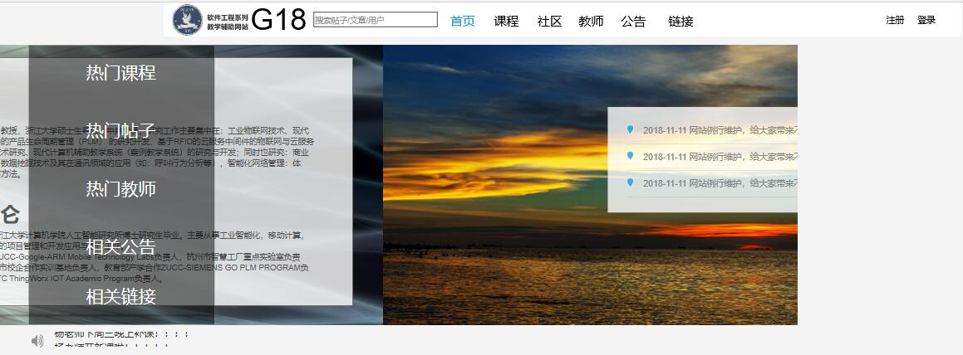

3.通知栏

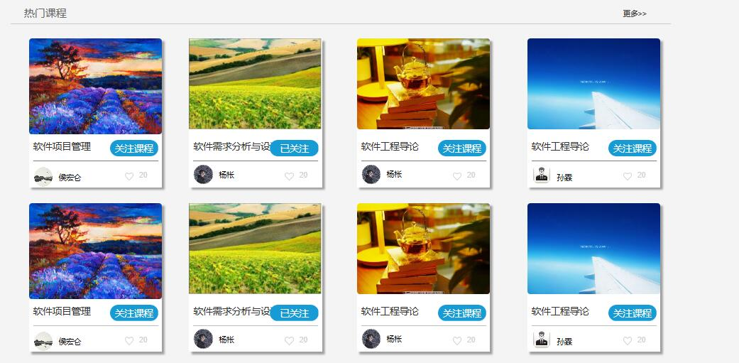

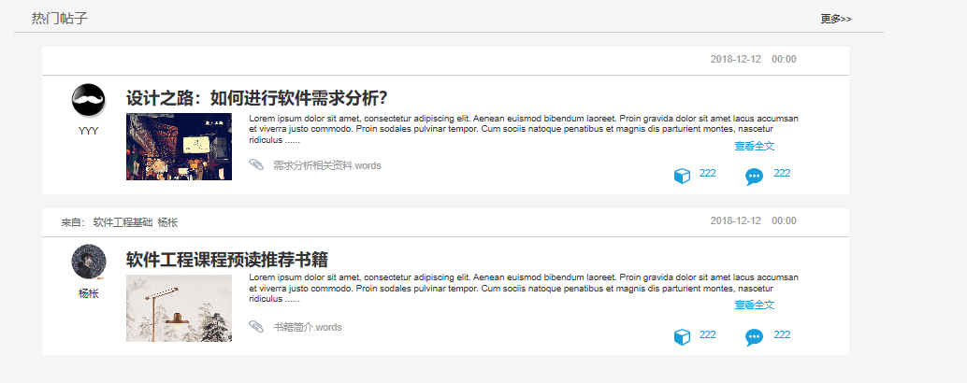

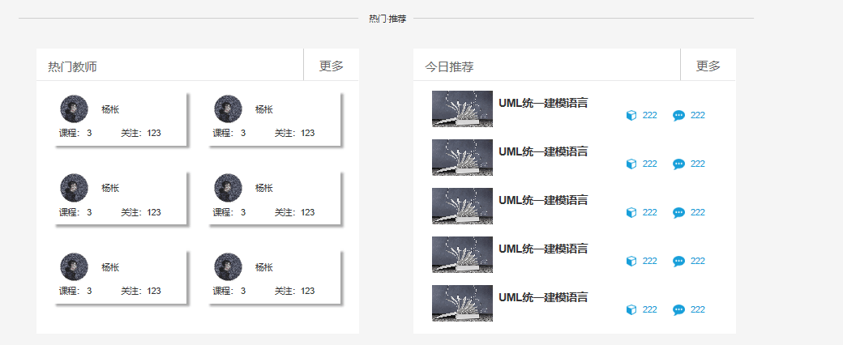

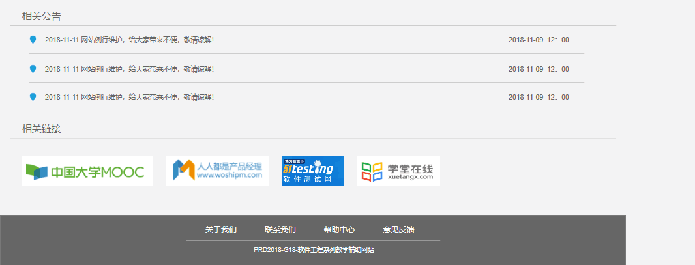

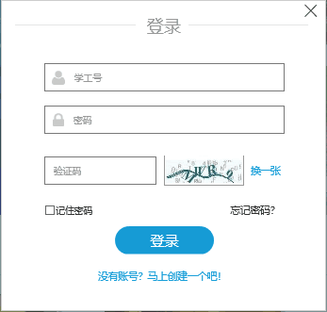

4.点击此处可找回密码

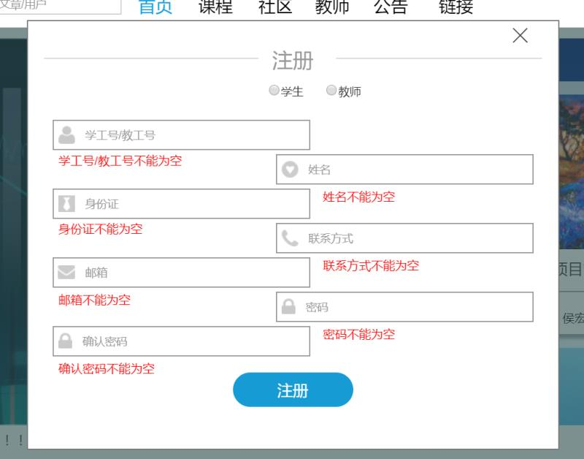

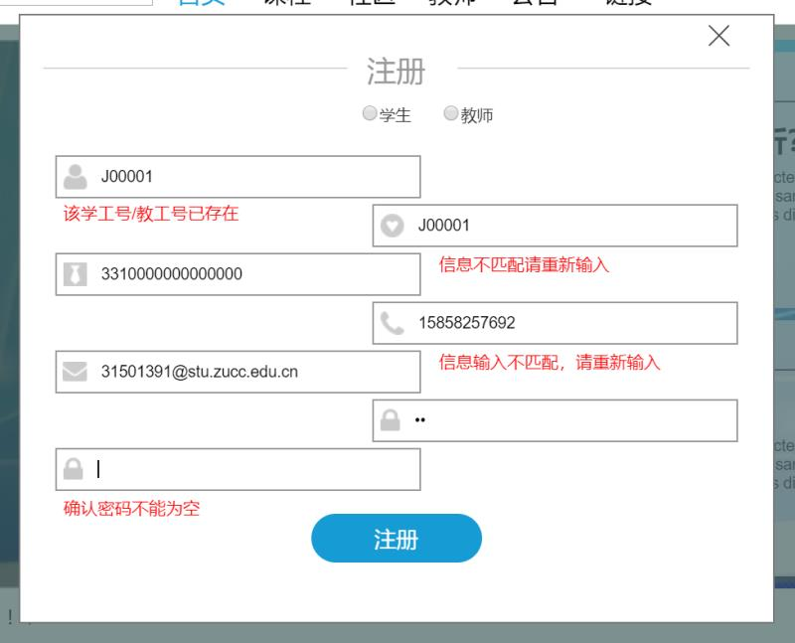

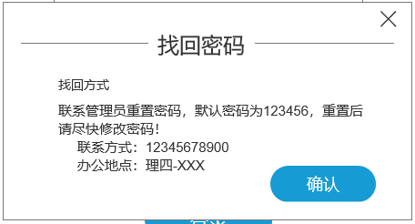

### 4.2.2登录后首页

**11**

**10**

**9**

**8**

**7**

**6**

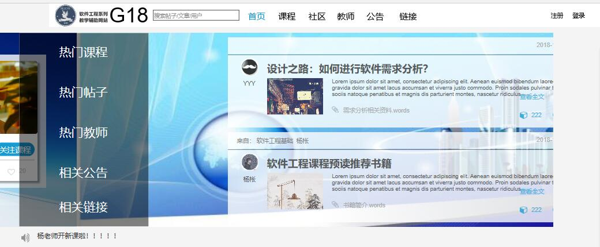

**5**









|  |  |
| --- | --- |
| 编号 | 说明 |
| 5 | 点击可进入下面的相应模块 |
| 6 | 首页，点击可进入学生首页 |
| 7 | 课程，点击可进入学生课程页 |
| 8 | 社区，点击可进入学生论坛页 |
| 9 | 教师，点击可查看教师页 |
| 10 | 公告，点击可查看学生的公告页 |
| 11 | 链接，点击可查看学生的链接页 |

## 4.3教师用户使用说明

### 4.3.1教师首页

**6**

**5**

**4**

**3**

**2**

**1**

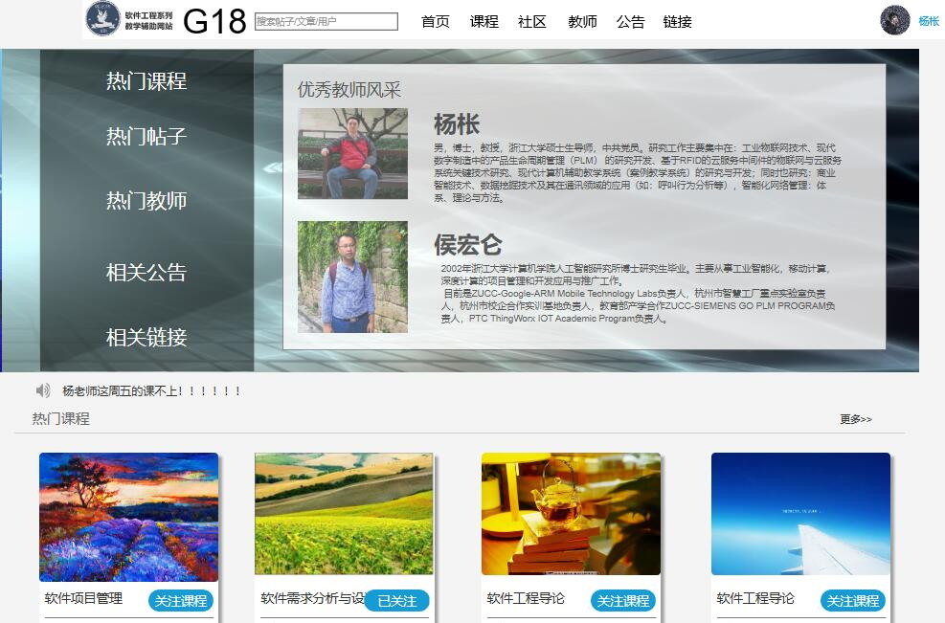

**9**

**8**

**7**

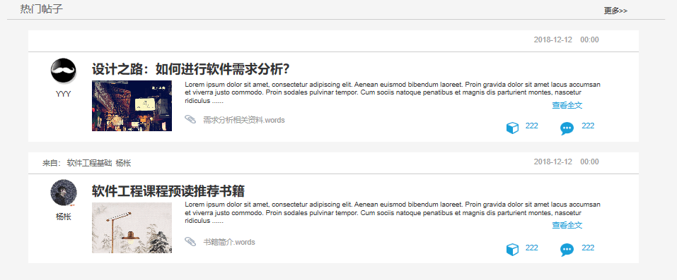

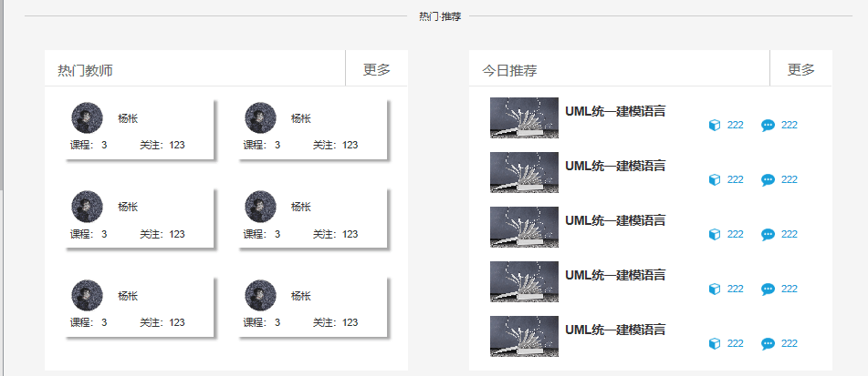

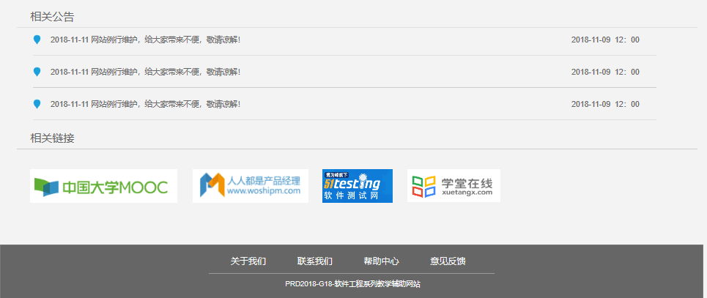

教师的功能主要包含在论坛发帖，开设课程，管理课程内信息，浏览其他用户和课程信息。

|  |  |
| --- | --- |
| 编号 | 说明 |
| 1 | 首页，点击跳转到教师首页 |
| 2 | 课程，点击跳转到总课程页 |
| 3 | 社区，点击跳转到教师论坛 |
| 4 | 教师，点击跳转到总教师页面 |
| 5 | 公告，点击跳转到老师的总公告页 |
| 6 | 链接，点击跳转到老师的链接页 |
| 7 | 热门和相关，点击跳转到下面相应的模块 |
| 8 | 通知栏，可查看最新消息 |
| 9 | 更多，点击可查看更多的相关内容 |

### 4.3.2教师课程页

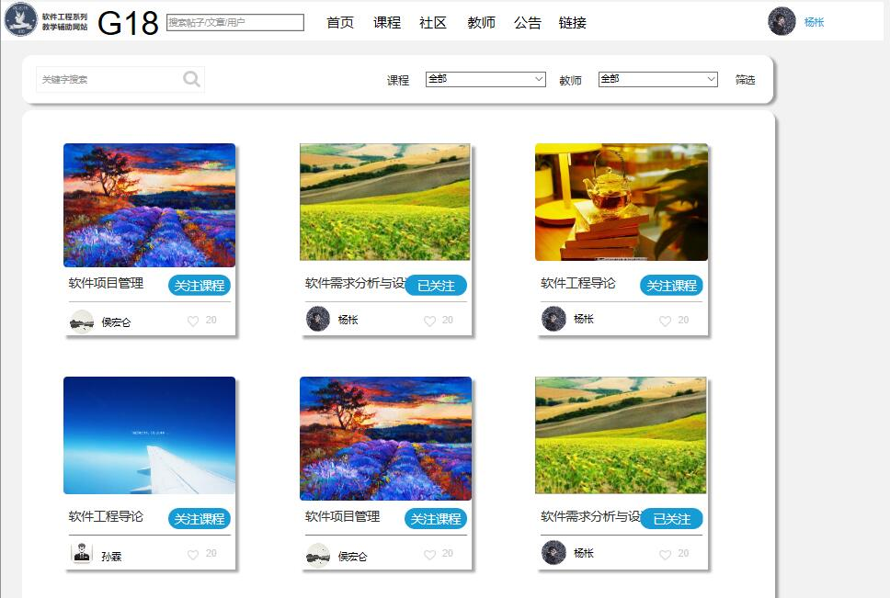

**2**

**1**

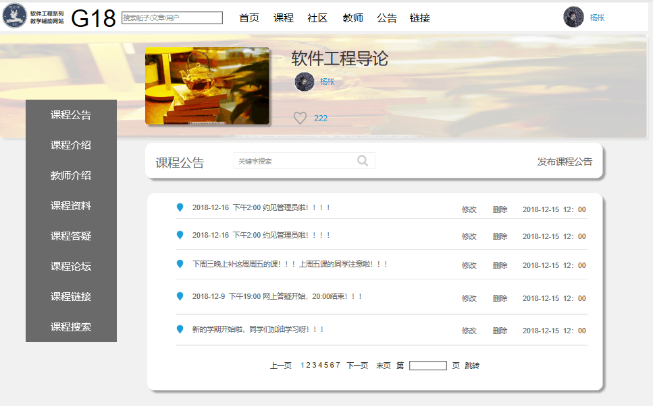

**10**

**9**

**8**

**7**

**6**

**5**

**4**

**3**

|  |  |
| --- | --- |
| 编号 | 说明 |
| 1 | 头像，点击头像进入教师个人主页 |
| 2 | 课程，点击任意一门课程进入详细课程界面 |
| 3 | 课程公告，点击进入课程公告页面 |
| 4 | 课程介绍，点击进入课程介绍页面 |
| 5 | 教师介绍，点击进入教师介绍页面 |
| 6 | 课程资料，点击进入课程资料页面 |
| 7 | 课程答疑，点击进入课程答疑页面 |
| 8 | 课程论坛，点击进入课程论坛页面 |
| 9 | 课程链接，点击进入课程链接页面 |
| 10 | 课程搜索，点击进入课程搜索页面 |

#### 4.3.2.1课程公告说明

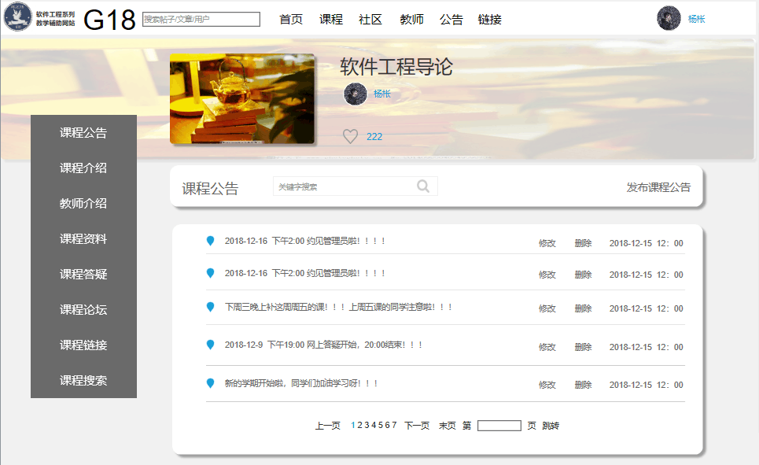

**3**

**2**

**1**

|  |  |
| --- | --- |
| 编号 | 说明 |
| 1 | 发布课程公告，点击发布新的课程公告 |
| 2 | 修改，修改公告 |
| 3 | 删除，删除公告 |

#### 4.3.2.2课程介绍说明

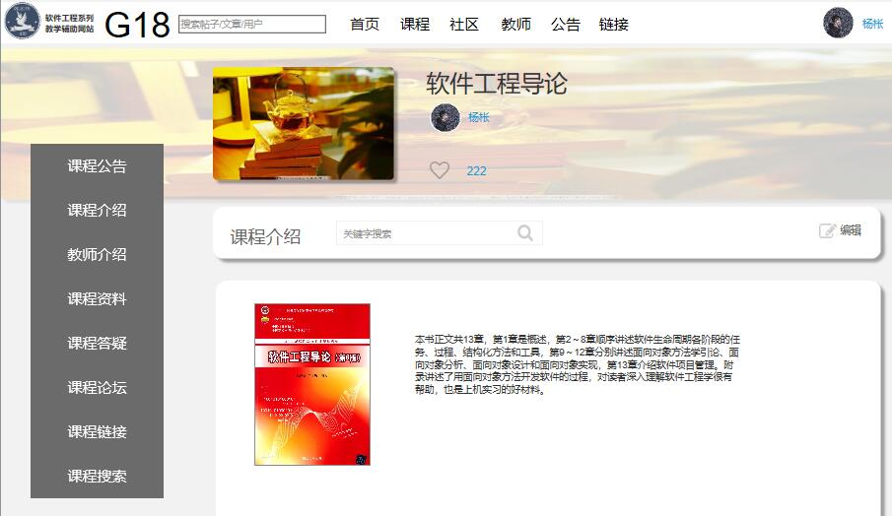

**1**

|  |  |
| --- | --- |
| 编号 | 说明 |
| 1 | 编辑，点击编辑课程介绍 |

#### 4.3.2.3教师介绍说明

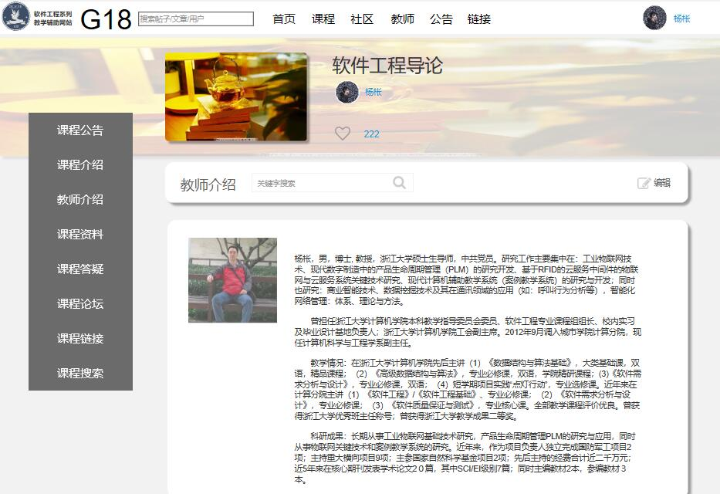

**1**

|  |  |
| --- | --- |
| 编号 | 说明 |
| 1 | 编辑，点击编辑教师介绍 |

#### 4.3.2.4课程资料说明

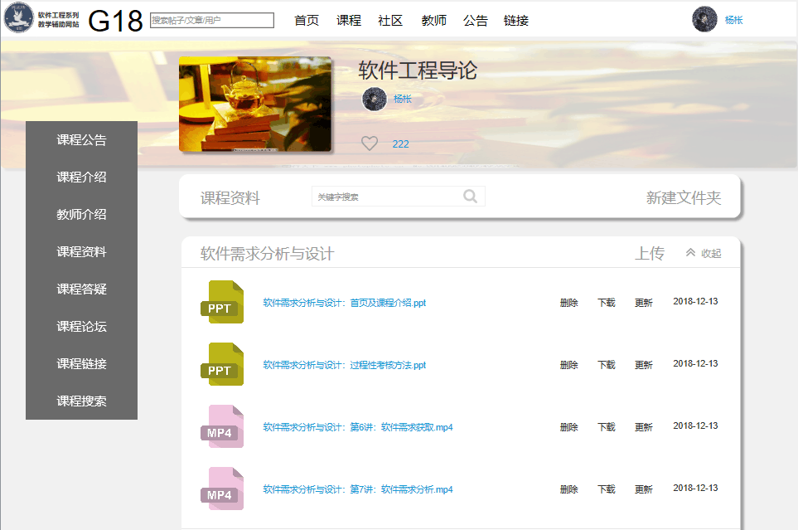

**3**

**6**

**5**

**4**

**2**

**1**

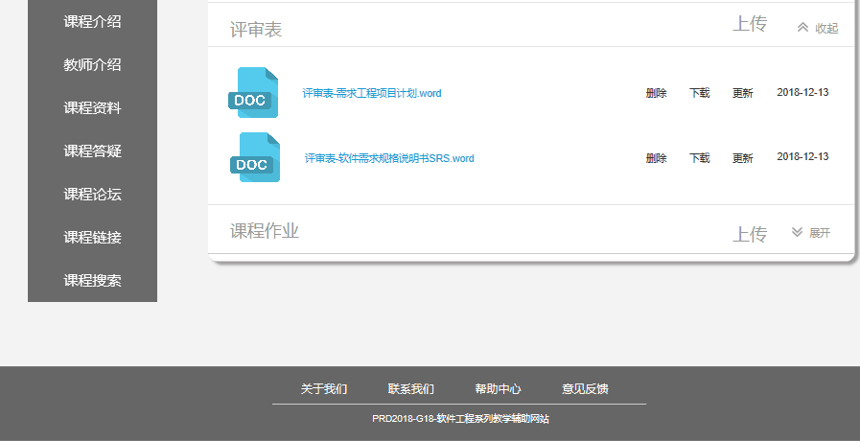

|  |  |
| --- | --- |
| 编号 | 说明 |
| 1 | 新建文件夹，点击新建文件夹存放资料 |
| 2 | 关键字搜索，点击输入关键字搜索相关内容 |
| 3 | 上传，点击上传资料、评审表或课程作业 |
| 4 | 删除，点击删除资料、评审表或课程作业 |
| 5 | 下载，点击下载资料、评审表或课程作业 |
| 6 | 更新，点击更新资料、评审表或课程作业 |

#### 4.3.2.5课程答疑

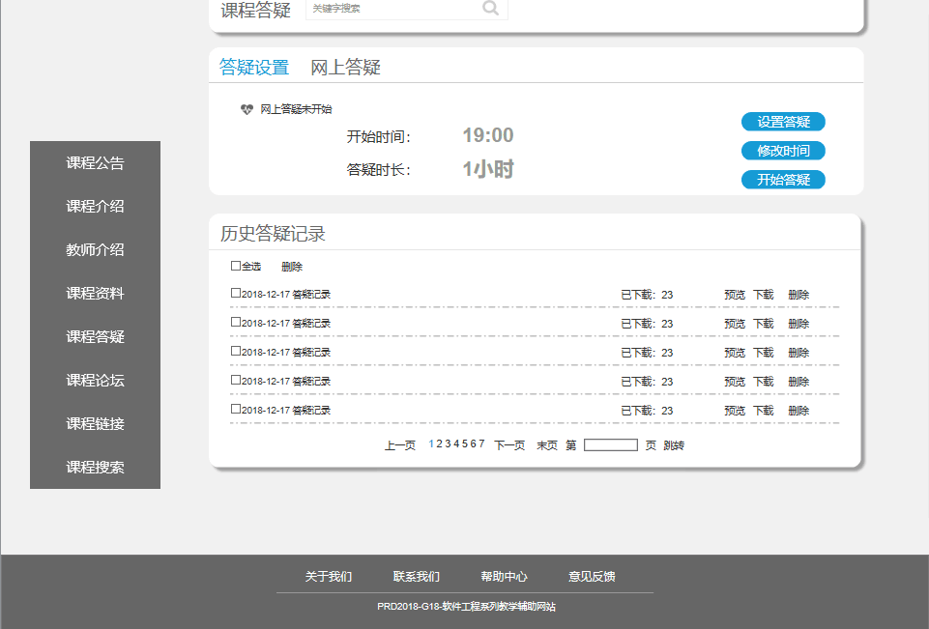

**6**

**5**

**4**

**3**

**2**

**1**

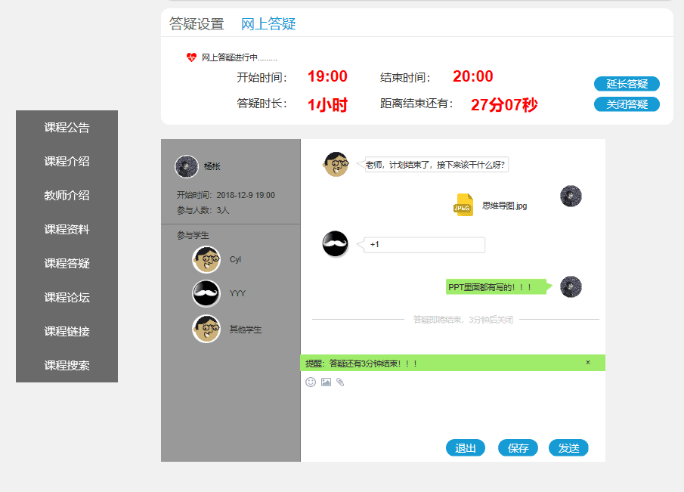

|  |  |
| --- | --- |
| 编号 | 说明 |
| 1 | 答疑设置，点击可设置答疑，修改时间或开始答疑 |
| 2 | 网上答疑，点击可延长答疑或关闭答疑 |
| 3 | 点击可批量删除 |
| 4 | 预览，点击可预览答疑记录 |
| 5 | 下载，点击可下载答疑记录 |
| 6 | 删除，点击可删除答疑记录 |

#### 4.3.2.6课程论坛说明

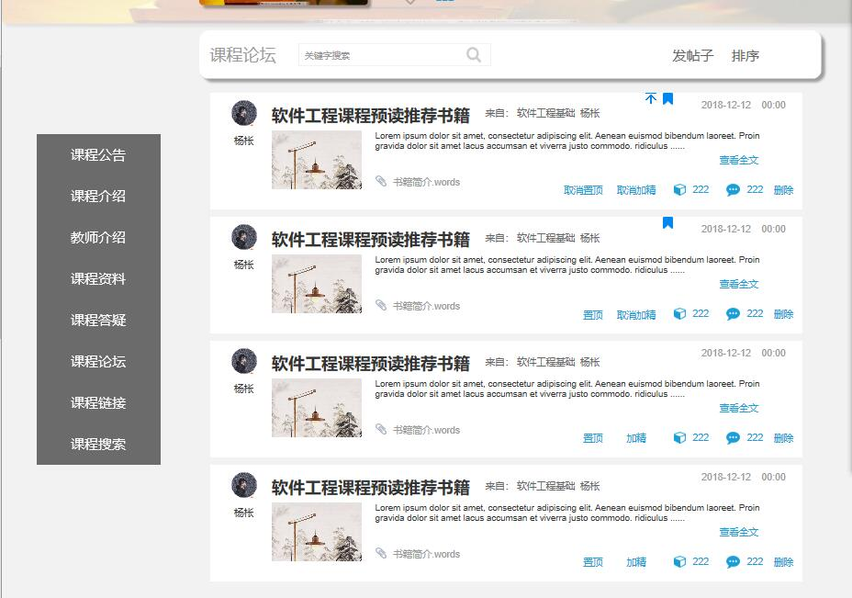

**6**

**5**

**4**

**3**

**2**

**1**

|  |  |
| --- | --- |
| 编号 | 说明 |
| 1 | 发帖子，点击可发帖 |
| 2 | 排序，点击可按时间、回复或收藏排序 |
| 3 | 取消置顶，点击可取消置顶 |
| 4 | 取消加精，点击可取消加精 |
| 5 | 置顶，点击可置顶帖子 |
| 6 | 加精，点击可加精帖子 |

#### 4.3.2.7课程链接说明

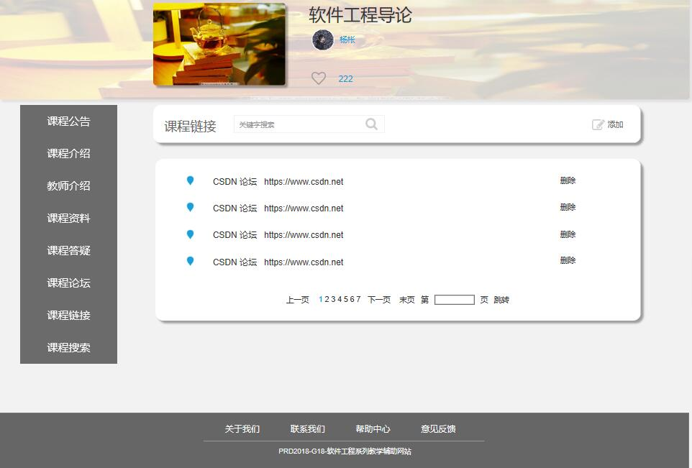

**2**

**1**

|  |  |
| --- | --- |
| 编号 | 说明 |
| 1 | 添加，点击可添加课程链接 |
| 2 | 删除，点击可删除课程链接 |

#### 4.3.2.8课程搜索说明

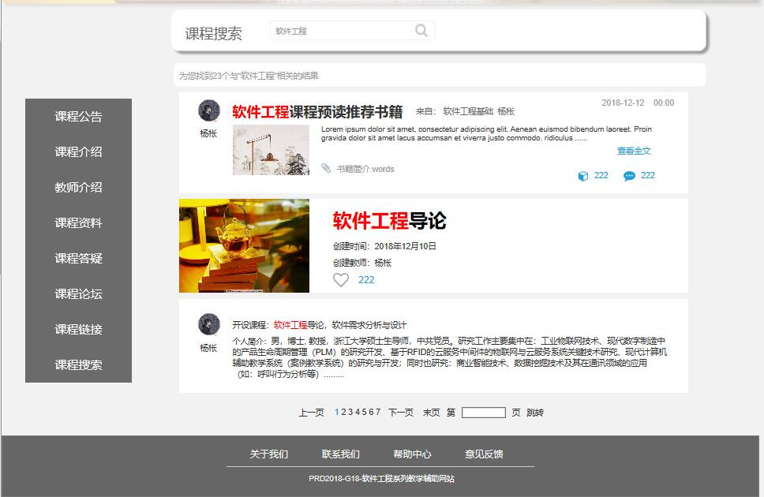

1

|  |  |
| --- | --- |
| 编号 | 说明 |
| 1 | 点击可搜索相关课程 |

### 4.3.3教师论坛页

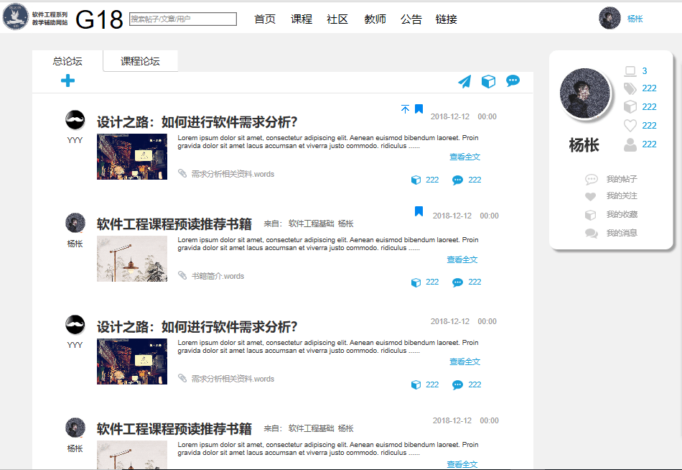

**6**

**5**

**4**

**3**

**2**

**1**

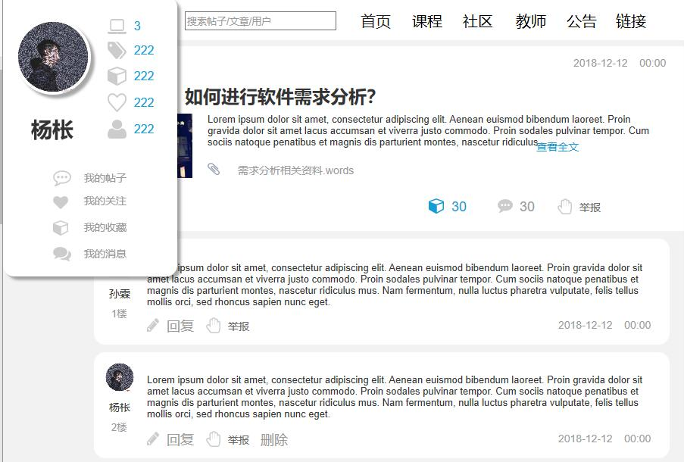

|  |  |
| --- | --- |
| 编号 | 说明 |
| 1 | 按照时间排序 |
| 2 | 按照收藏排序 |
| 3 | 按照回复排序 |
| 4 | 置顶 |
| 5 | 加精 |
| 6 | 发帖 |

## 4.4教师个人主页说明

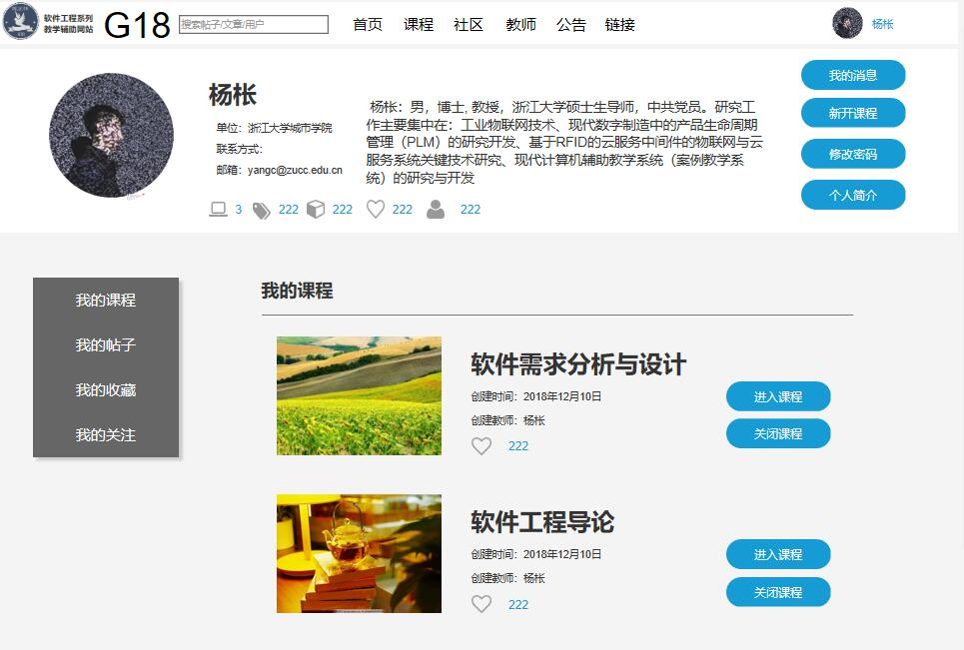

**9**

**10**

**8**

**7**

**6**

**5**

**4**

**3**

**2**

**1**

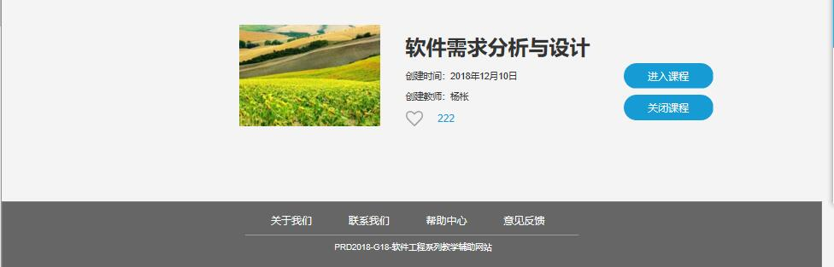

|  |  |
| --- | --- |
| 编号 | 说明 |
| 1 | 我的消息，点击可查看我的消息 |
| 2 | 新开课程，点击可新开课程 |
| 3 | 修改密码，点击可修改密码 |
| 4 | 个人简介，点击可编辑个人简介 |
| 5 | 进入课程，点击可进入课程 |
| 6 | 关闭课程，点击可关闭课程 |
| 7 | 我的课程，点击可查看我的课程 |
| 8 | 我的帖子，点击可查看我的帖子 |
| 9 | 我的收藏，点击可查看我的课程 |
| 10 | 我的关注，点击可查看我的关注 |

## 4.5学生操作说明

### 4.5.1学生首页

**6**

**5**

**4**

**3**

**2**

**1**

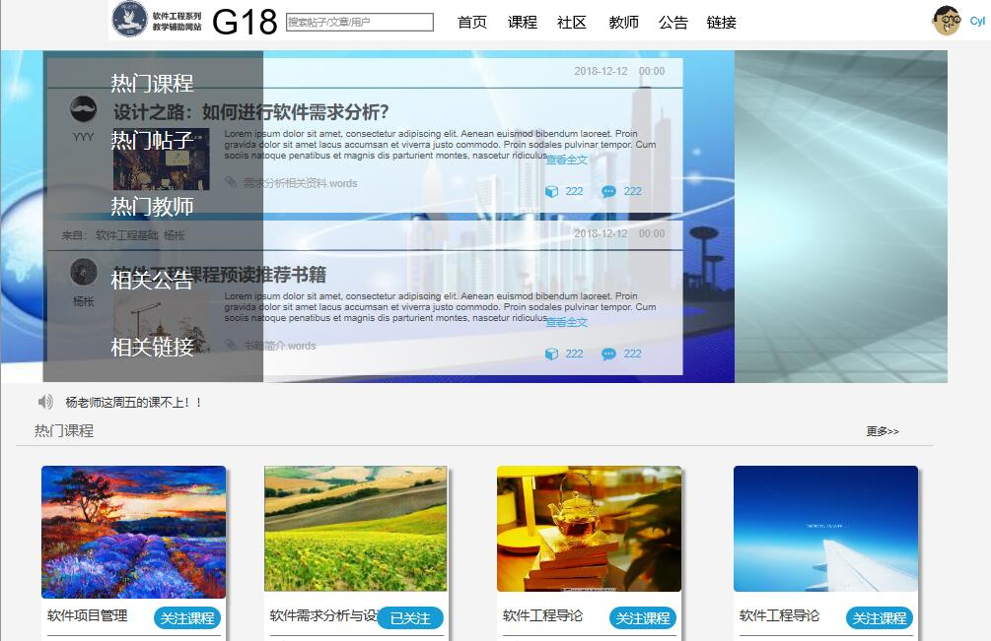

**7**

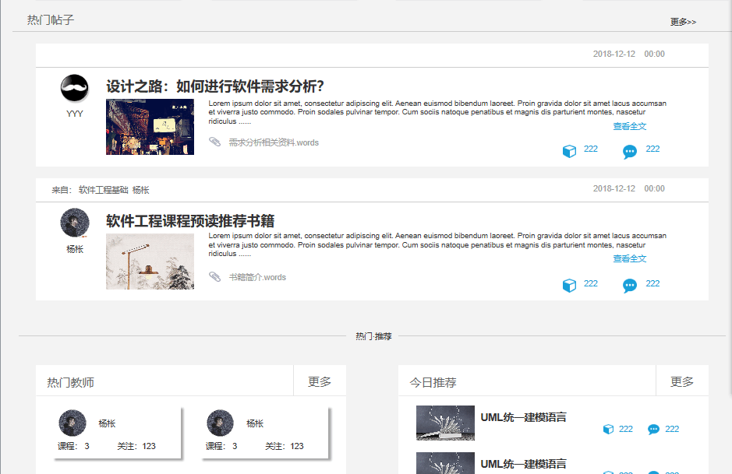

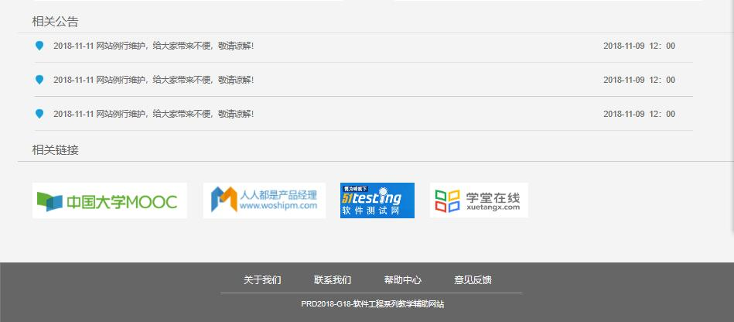

|  |  |
| --- | --- |
| 编号 | 说明 |
| 1 | 首页，点击跳转到学生首页 |
| 2 | 课程，点击跳转到学生的总课程页面 |
| 3 | 社区，点击跳转到学生的论坛页面 |
| 4 | 教师，点击跳转到学生的总教师页面 |
| 5 | 公告，点击跳转到学生的总公告页面 |
| 6 | 链接，点击跳转到学生的链接页面 |
| 7 | 热门和相关，点击可跳转到底下相应的版块 |

### 4.5.2学生课程页

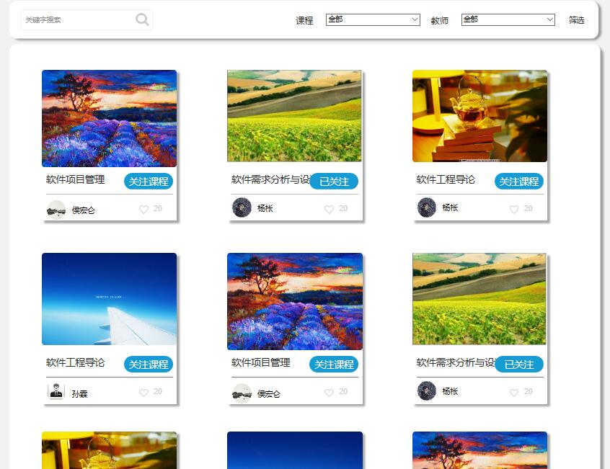

**1**

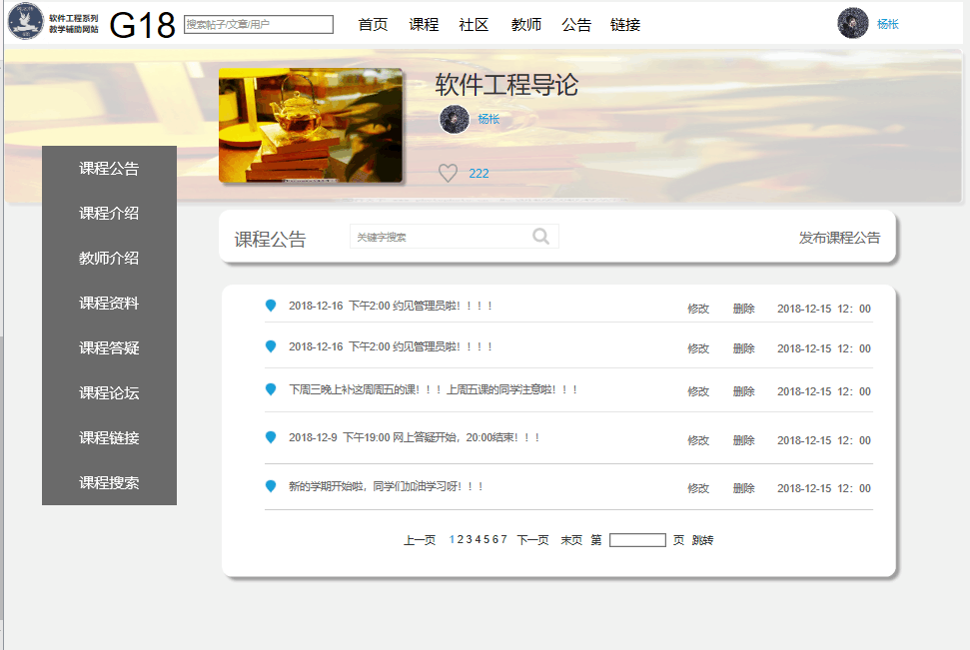

**9**

**8**

**7**

**6**

**5**

**4**

**3**

**2**

|  |  |
| --- | --- |
| 编号 | 说明 |
| 1 | 课程，点击任意一门课程进入详细课程界面 |
| 2 | 课程公告，点击进入课程公告页面 |
| 3 | 课程介绍，点击进入课程介绍页面 |
| 4 | 教师介绍，点击进入教师介绍页面 |
| 5 | 课程资料，点击进入课程资料页面 |
| 6 | 课程答疑，点击进入课程答疑页面 |
| 7 | 课程论坛，点击进入课程论坛页面 |
| 8 | 课程链接，点击进入课程链接页面 |
| 9 | 课程搜索，点击进入课程搜索页面 |

#### 4.5.2.1课程公告说明

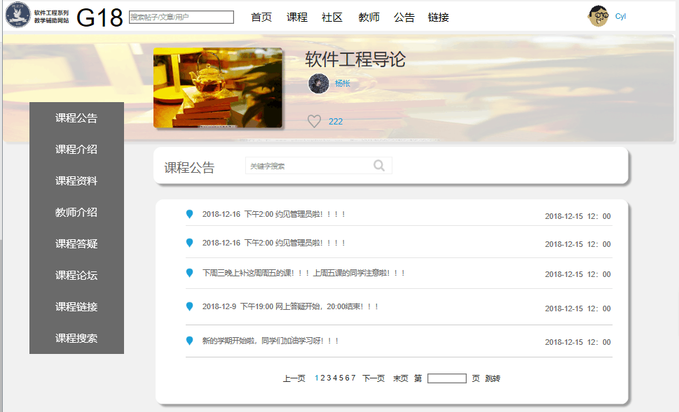

**1**

|  |  |
| --- | --- |
| 编号 | 说明 |
| 1 | 关键字搜索，点击可搜索相关公告 |

#### 4.5.2.2课程介绍说明

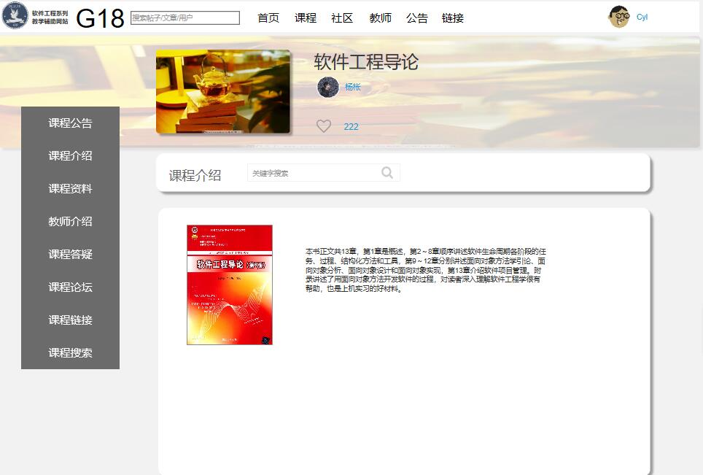

**1**

|  |  |
| --- | --- |
| 编号 | 说明 |
| 1 | 关键字搜索，点击可搜索相关课程介绍 |

#### 4.5.2.3课程资料说明

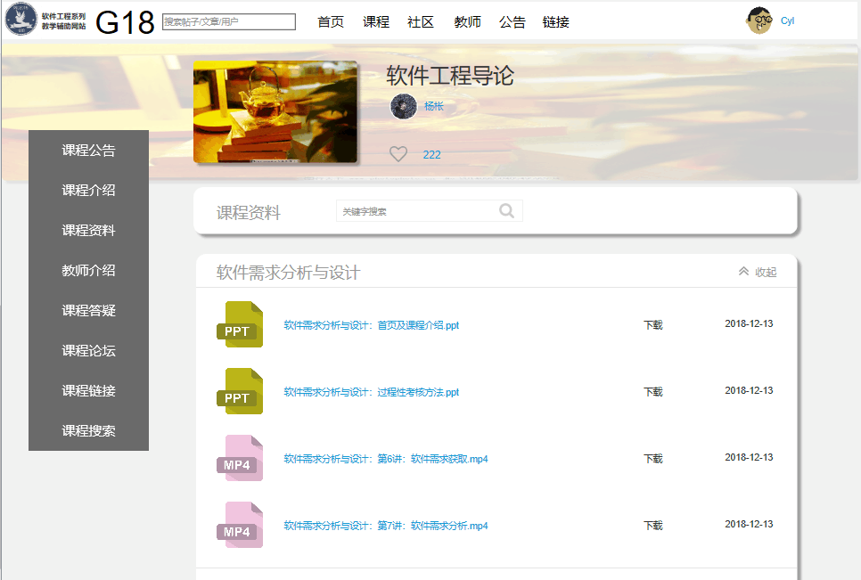

**2**

**1**

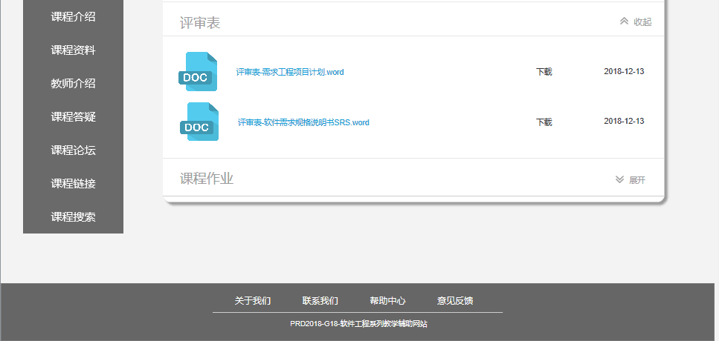

|  |  |
| --- | --- |
| 编号 | 说明 |
| 1 | 关键字搜索，点击可搜索相关资料 |
| 2 | 下载，点击可下载资料或评审表 |

#### 4.5.2.4教师介绍说明

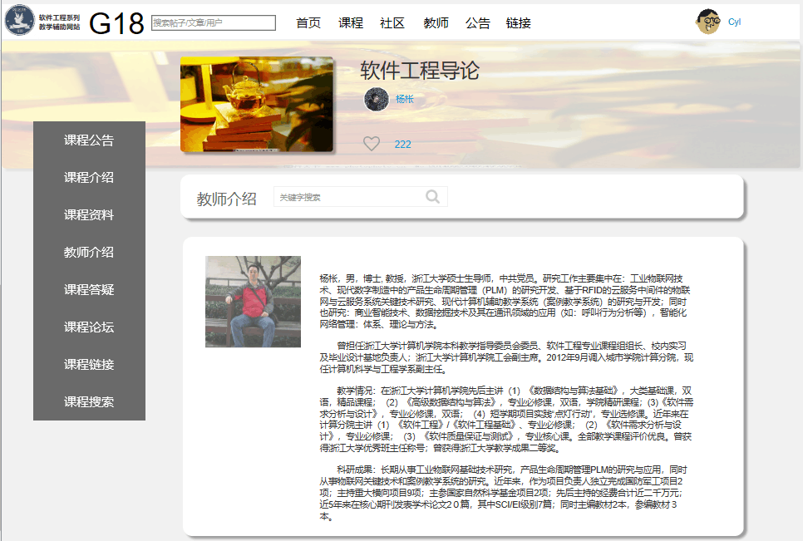

**1**

|  |  |
| --- | --- |
| 编号 | 说明 |
| 1 | 关键字搜索，点击可搜索相关教师介绍 |

#### 4.5.2.5课程答疑

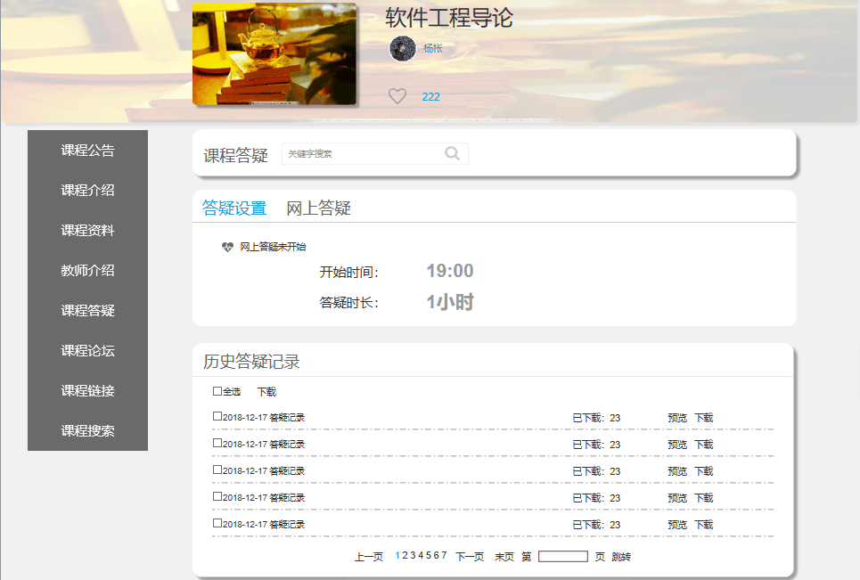

**4**

**3**

**2**

**1**

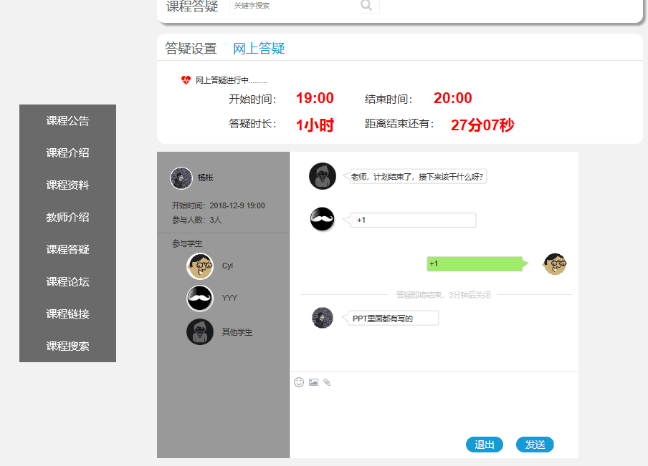

**6**

**5**

|  |  |
| --- | --- |
| 编号 | 说明 |
| 1 | 点击可批量删除或下载 |
| 2 | 已下载，显示下载数 |
| 3 | 预览，点击可预览答疑记录 |
| 4 | 下载，点击可下载答疑记录 |
| 5 | 退出，点击可退出答疑记录 |
| 6 | 发送，点击可发送编辑内容 |

#### 4.5.2.6课程论坛

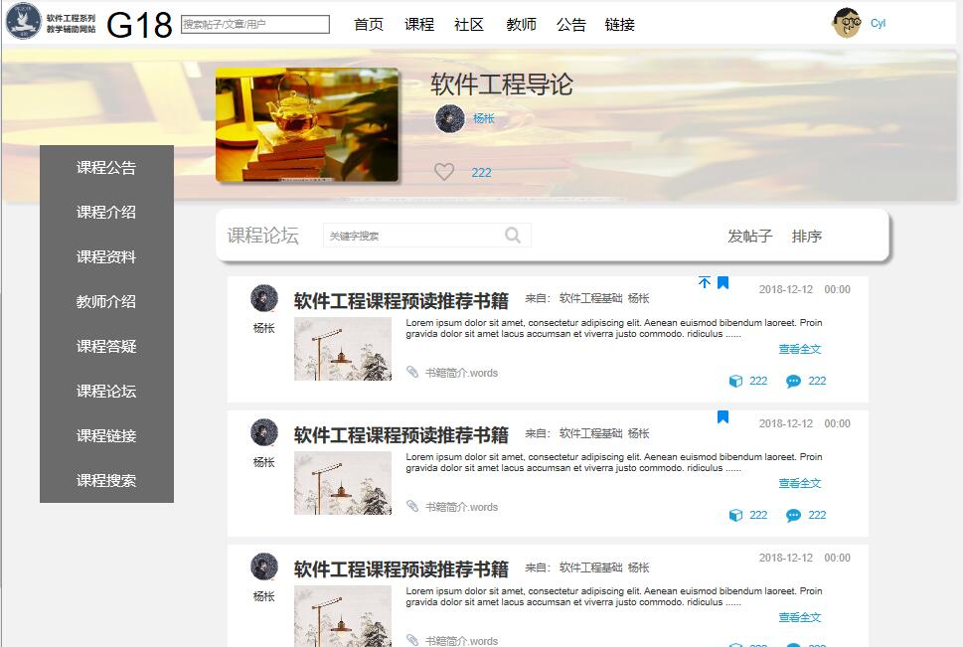

**6**

**5**

**4**

**3**

**2**

**1**

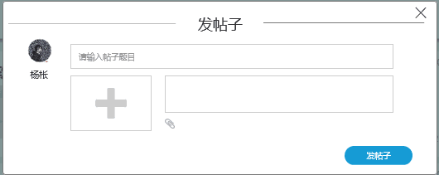

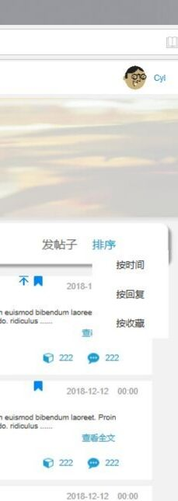

|  |  |
| --- | --- |
| 编号 | 说明 |
| 1 | 发帖子，点击可发帖 |
| 2 | 排序，点击可按时间、回复或收藏排序 |
| 3 | 置顶 |
| 4 | 加精 |
| 5 | 按收藏排序 |
| 6 | 按回复排序 |

#### 4.5.2.7课程链接

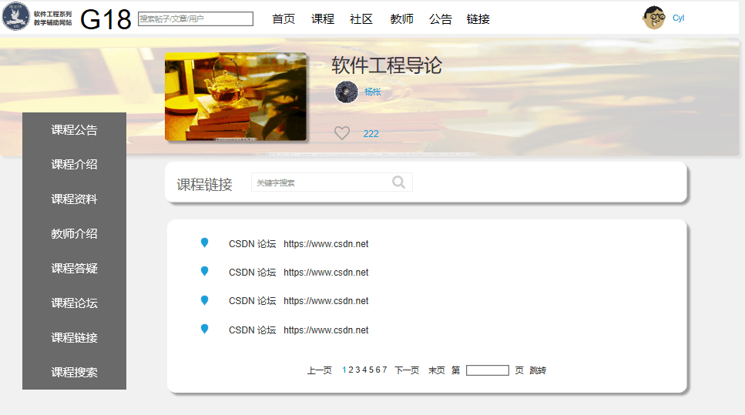

**1**

|  |  |
| --- | --- |
| 编号 | 说明 |
| 1 | 关键字搜索，点击输入关键字可搜索相关课程链接 |

#### 4.5.2.8课程搜索

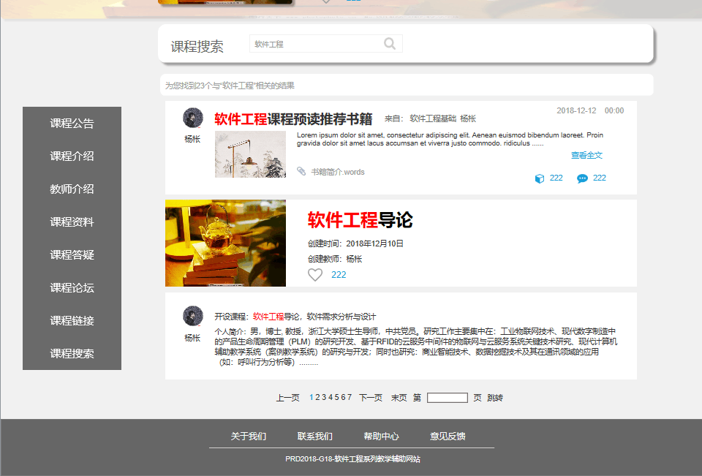

**1**

|  |  |
| --- | --- |
| 编号 | 说明 |
| 1 | 点击输入关键字可搜索相关课程 |

### 4.5.3学生论坛页

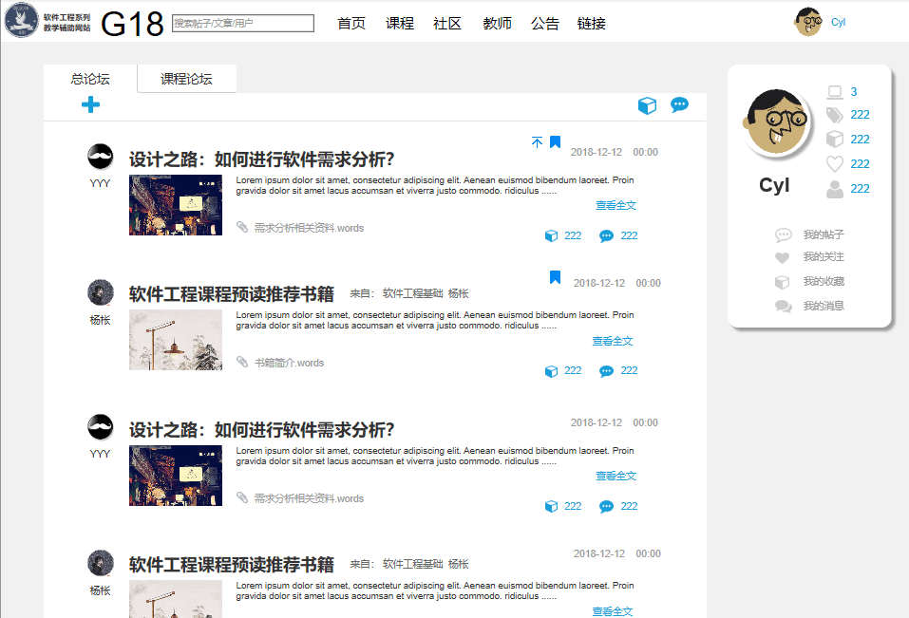

**5**

**4**

**3**

**2**

**1**

|  |  |
| --- | --- |
| 编号 | 说明 |
| 1 | 我的帖子，点击可查看我的帖子 |
| 2 | 我的关注，点击可查看我的关注 |
| 3 | 我的收藏，点击可查看我的收藏 |
| 4 | 我的消息，点击可查看我的消息 |
| 5 | 图标从上到下依次表示课程、帖子、收藏、被关注的人和已关注的人 |

## 4.6学生个人主页说明

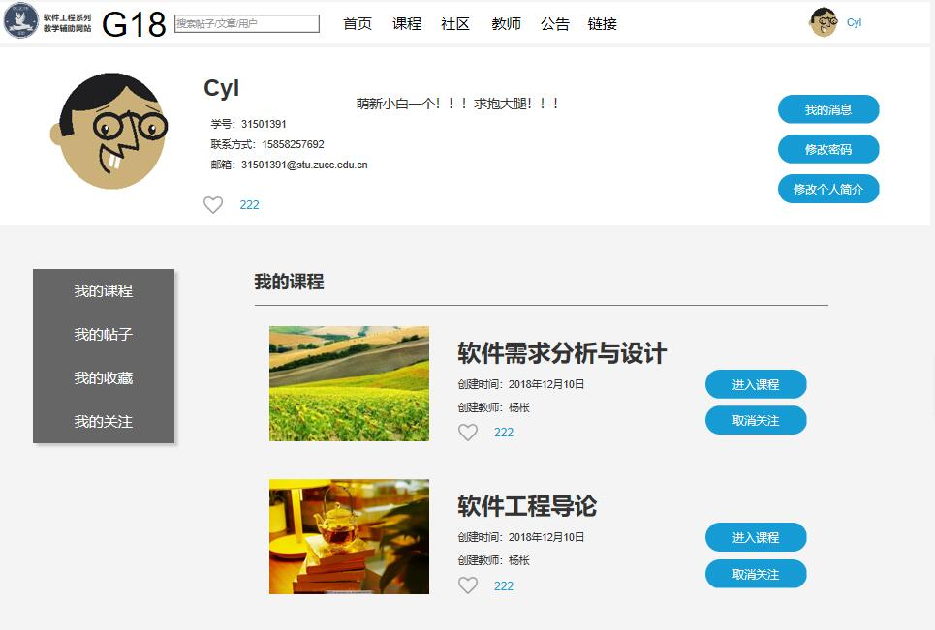

**6**

**5**

**4**

**3**

**2**

**1**

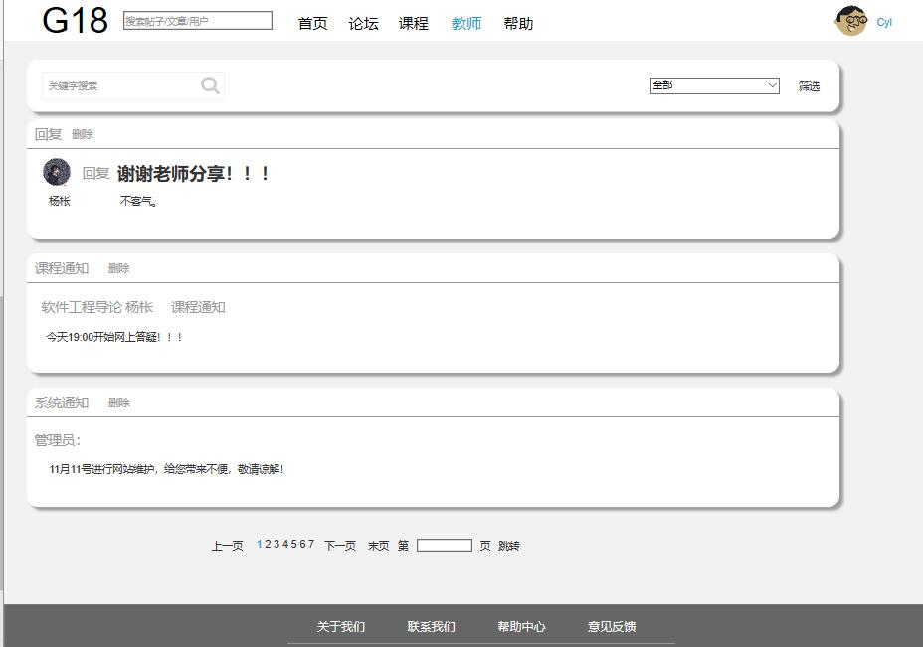

**我的消息页**

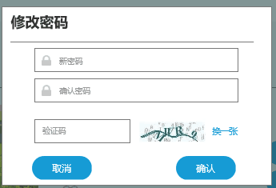

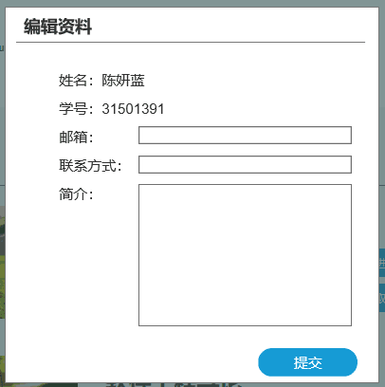

**修改个人简介页**

|  |  |
| --- | --- |
| 编号 | 说明 |
| 1 | 我的消息，点击可查看我的消息 |
| 2 | 修改密码，点击可修改密码 |
| 3 | 修改个人简介，点击可编辑修改个人简介 |
| 4 | 进入课程，点击可进入课程 |
| 5 | 取消关注，点击可取消关注 |
| 6 | 点击可进入相关模块 |

## 4.7管理员主页使用说明

### 4.7.1管理员首页

**8**

**7**

**6**

**5**

**4**

**3**

**2**

**1**

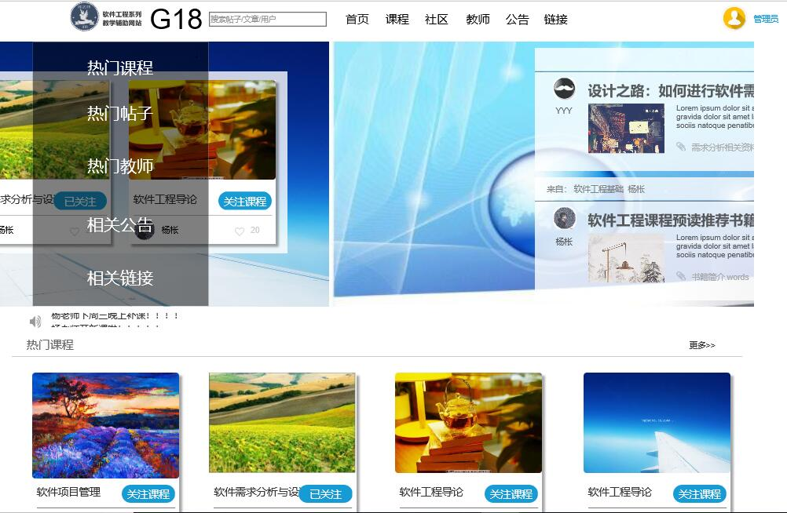

**9**

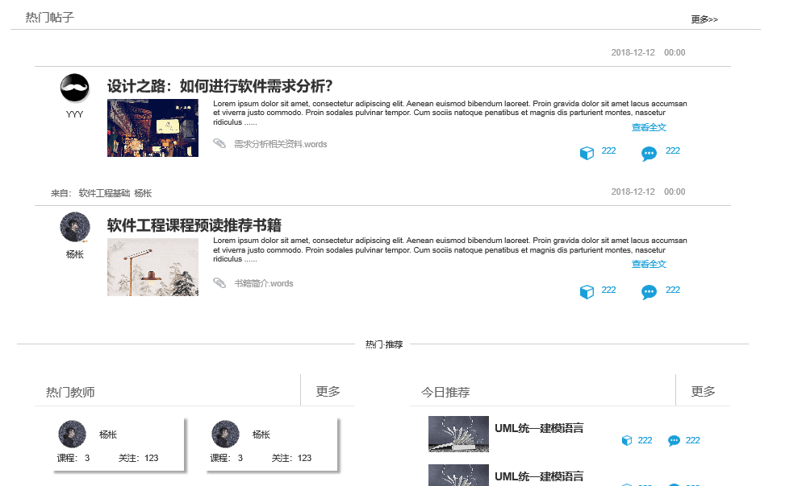

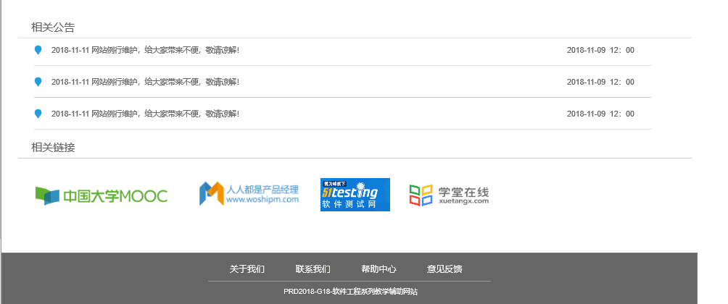

**12**

**13**

**11**

**10**

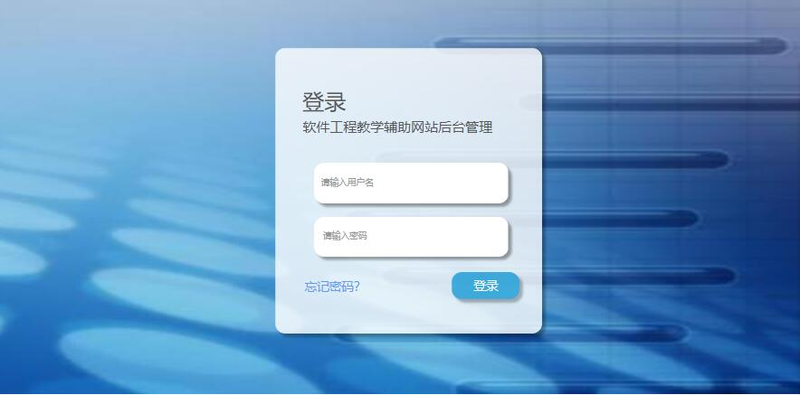

**管理员后台登录**

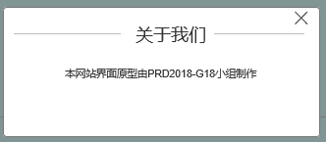

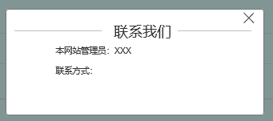

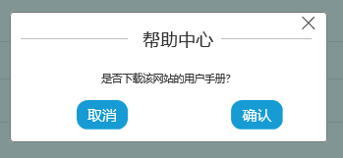

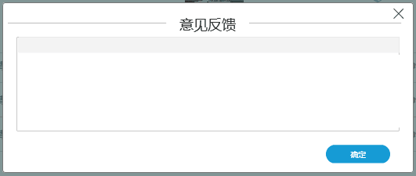

|  |  |
| --- | --- |
| 编号 | 说明 |
| 1 | 点击头像可进入后台登录 |
| 2 | 点击可输入关键词搜索帖子、文章或用户 |
| 3 | 首页，点击可进入管理员首页 |
| 4 | 课程，点击可进入管理员课程页 |
| 5 | 社区，点击可进入管理员论坛页 |
| 6 | 教师，点击可进入管理员教师页 |
| 7 | 公告，点击可进入管理员公告页 |
| 8 | 链接，点击可进入管理员首页 |
| 9 | 点击可进入下面相应的模块 |
| 10 | 关于我们，点击可查看网站制作者 |
| 11 | 联系我们，点击可查看管理员的联系方式 |
| 12 | 帮助中心，点击可下载帮助中心 |
| 13 | 意见反馈，点击可编辑反馈的意见 |

### 4.7.2管理员课程页

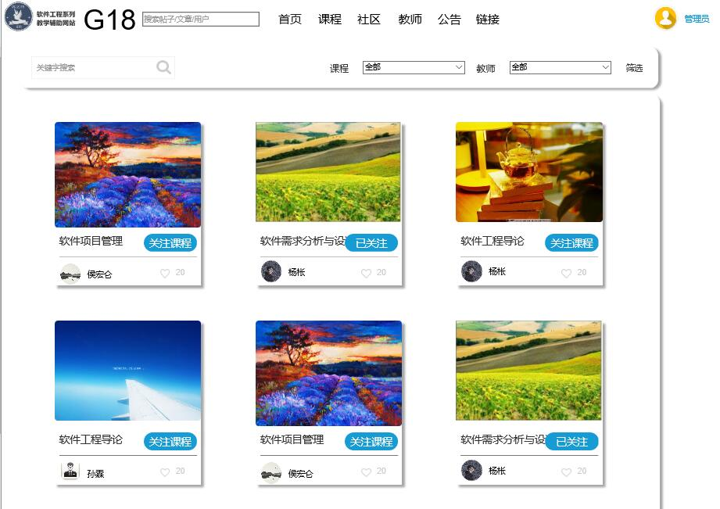

**2**

**1**

|  |  |
| --- | --- |
| 编号 | 说明 |
| 1 | 关键字搜索，点击可输入关键字搜索 |
| 2 | 筛选，可通过课程或教师进行筛选 |

#### 4.7.2.1课程公告说明

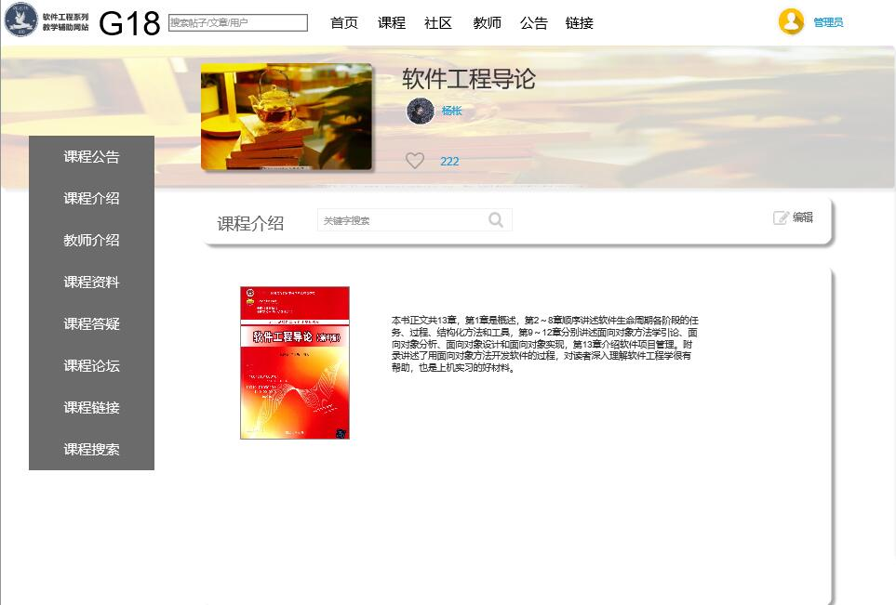

**2**

**1**

|  |  |
| --- | --- |
| 编号 | 说明 |
| 1 | 关键字搜索，可点击输入关键字搜索相关课程介绍 |
| 2 | 编辑，点击可编辑课程介绍 |

#### 4.7.2.2课程答疑说明

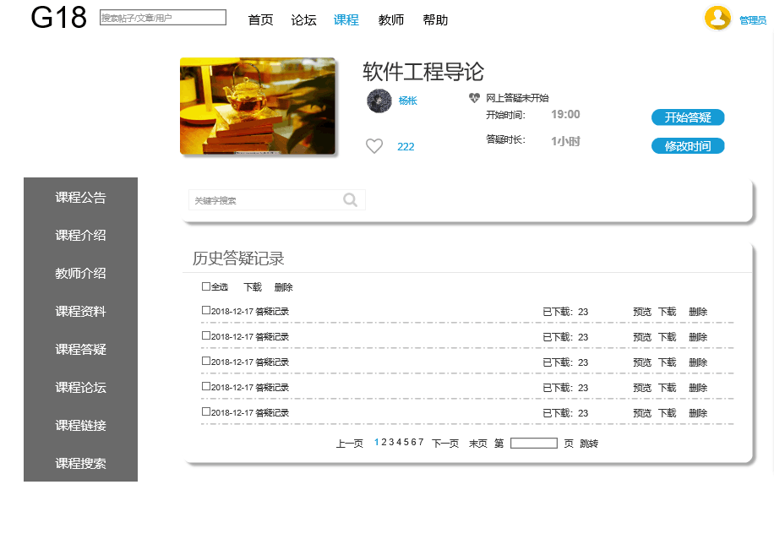

**7**

**6**

**5**

**4**

**3**

**2**

**1**

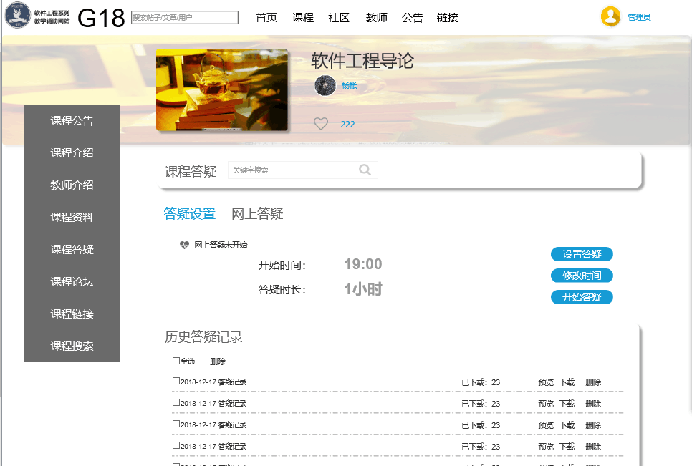

**8**

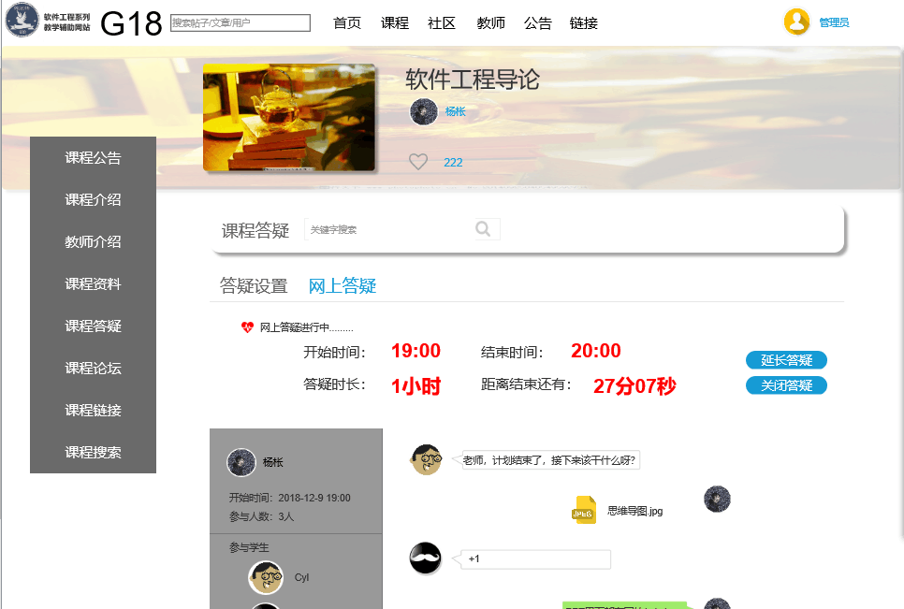

**10**

**9**

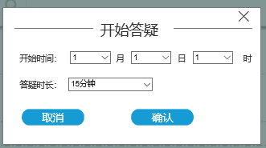

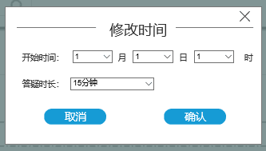

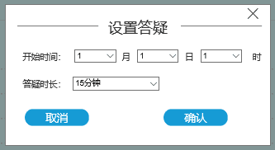

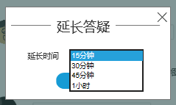

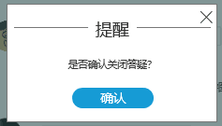

|  |  |
| --- | --- |
| 编号 | 说明 |
| 1 | 开始答疑，点击可以设置答疑时间 |
| 2 | 修改时间，点击可以修改答疑时间 |
| 3 | 勾选可批量下载或删除 |
| 4 | 预览，点击可以预览答疑记录 |
| 5 | 下载，点击可以下载答疑记录 |
| 6 | 删除，点击可以删除答疑记录 |
| 7 | 已下载，可显示已下载数量 |
| 8 | 设置答疑，点击可设置答疑时间 |
| 9 | 延长答疑，点击可设置延长答疑时间 |
| 10 | 关闭答疑，点击可关闭答疑 |

#### 4.7.2.3课程搜索说明

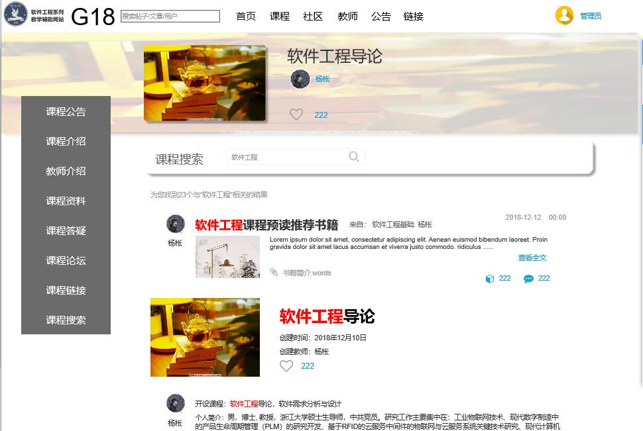

**1**

|  |  |
| --- | --- |
| 编号 | 说明 |
| 1 | 关键字搜索，点击可输入关键字搜索相关课程 |

#### 4.7.2.4教师介绍说明

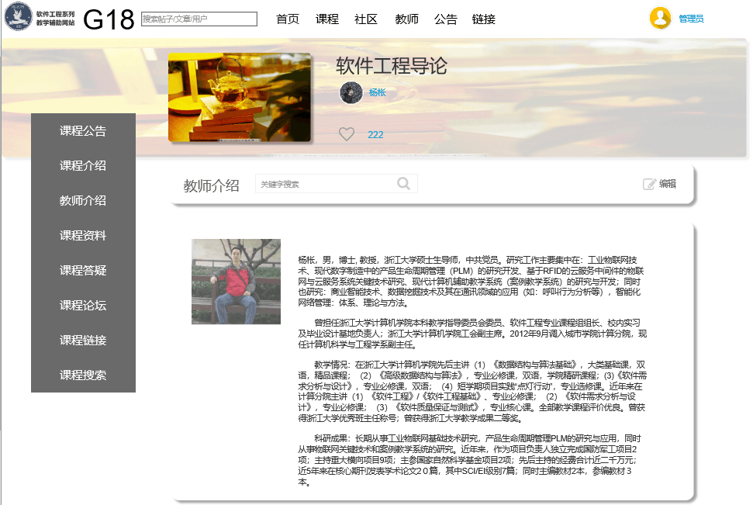

**2**

**1**

|  |  |
| --- | --- |
| 编号 | 说明 |
| 1 | 关键字搜索，点击可输入关键字搜索相关教师介绍 |
| 2 | 编辑，点击可编辑教师介绍 |

#### 4.7.2.5课程论坛说明

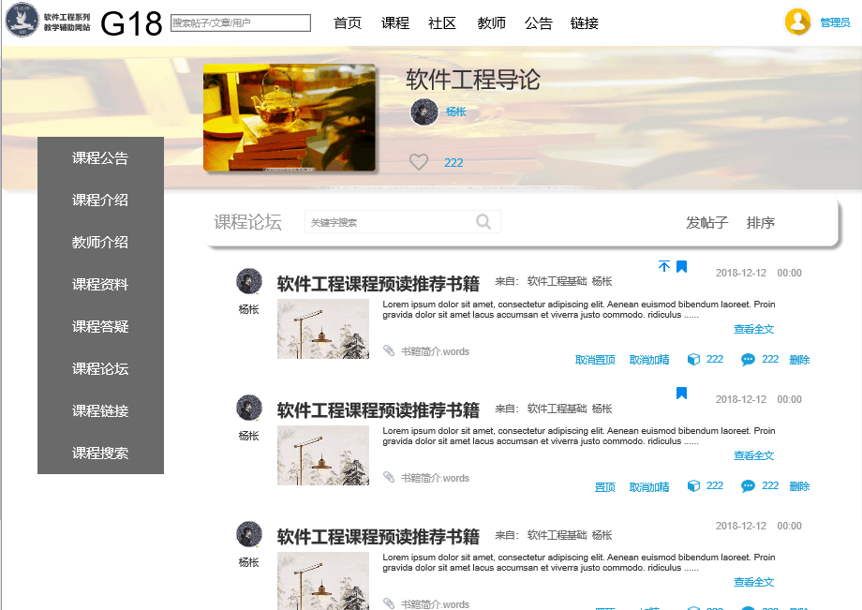

**8**

**7**

**6**

**5**

**4**

**3**

**2**

**1**

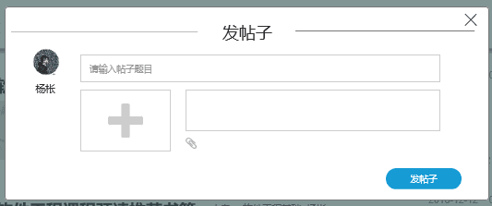

|  |  |
| --- | --- |
| 编号 | 说明 |
| 1 | 关键字搜索，点击可输入关键字搜索相关帖子 |
| 2 | 发帖子，点击可编辑发送帖子 |
| 3 | 排序，点击可按时间、收藏或回复排序 |
| 4 | 置顶 |
| 5 | 加精 |
| 6 | 取消置顶，点击可取消置顶 |
| 7 | 取消加精，点击可取消加精 |
| 8 | 删除，点击可删除帖子 |

#### 4.7.2.6课程链接说明

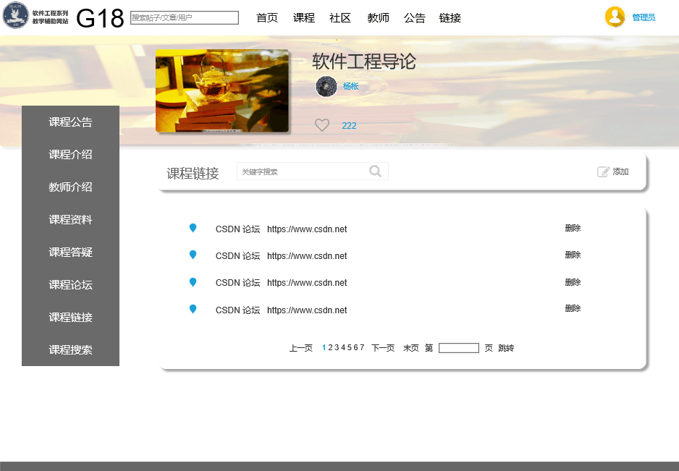

**3**

**2**

**1**

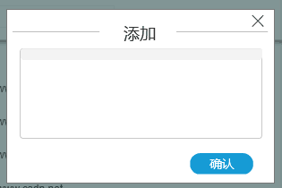

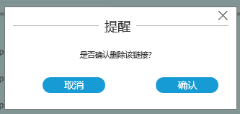

|  |  |
| --- | --- |
| 编号 | 说明 |
| 1 | 关键字搜索，点击可输入关键字搜索相关链接 |
| 2 | 添加，点击可添加链接 |
| 3 | 删除，点击可删除链接 |

#### 4.7.2.7课程资料说明

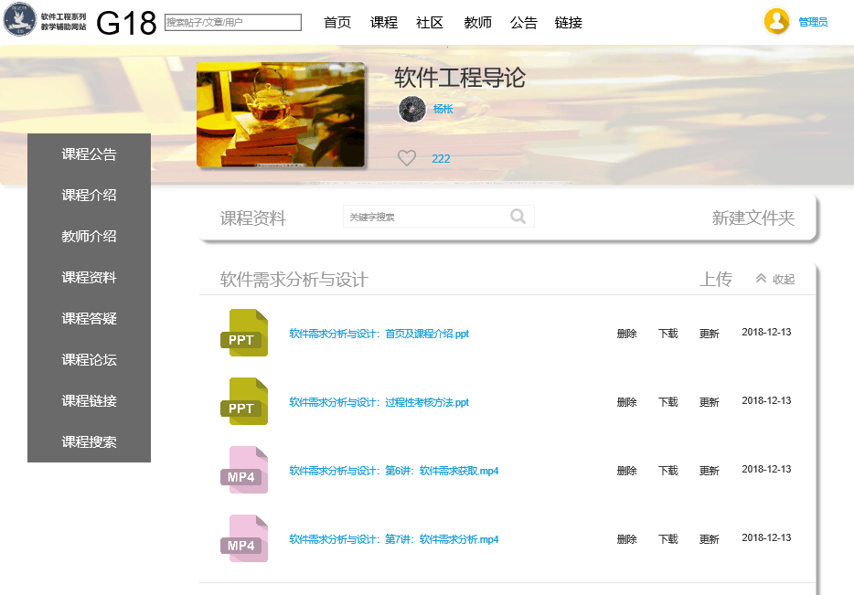

**6**

**5**

**3**

**2**

**1**

**4**

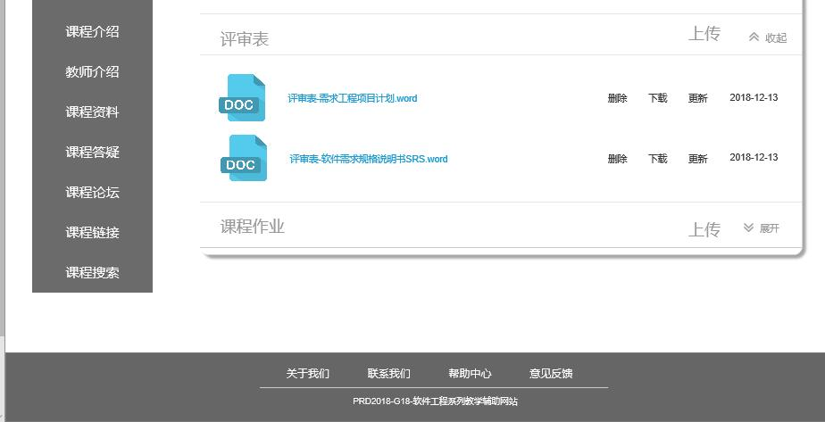

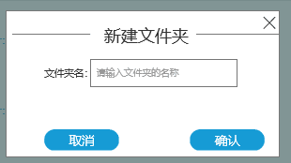

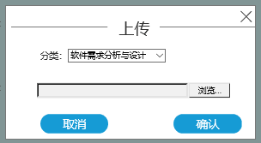

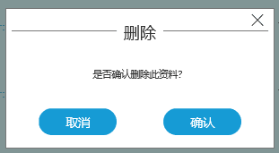

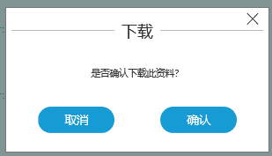

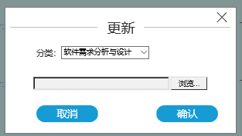

|  |  |
| --- | --- |
| 编号 | 说明 |
| 1 | 关键字搜索，点击可输入关键字搜索相关资料 |
| 2 | 新建文件夹，点击可新建文件夹存放资料 |
| 3 | 上传，点击可上传资料 |
| 4 | 删除，点击可删除资料 |
| 5 | 下载，点击可下载资料 |
| 6 | 更新，点击可更新资料 |

### 4.7.3管理员管理首页

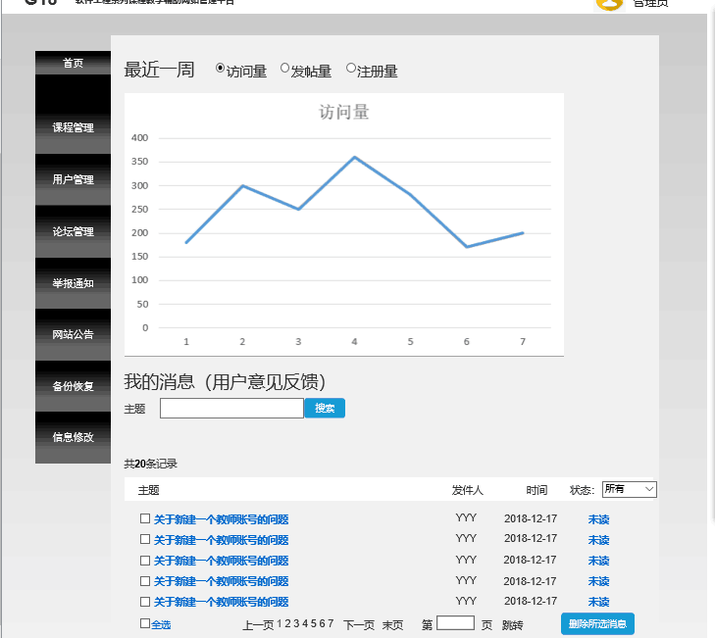

**3**

**2**

**1**

|  |  |
| --- | --- |
| 编号 | 说明 |
| 1 | 点击可进入相应模块 |
| 2 | 可搜索用户意见反馈 |
| 3 | 勾选可批量删除 |

#### 4.7.3.1课程管理说明

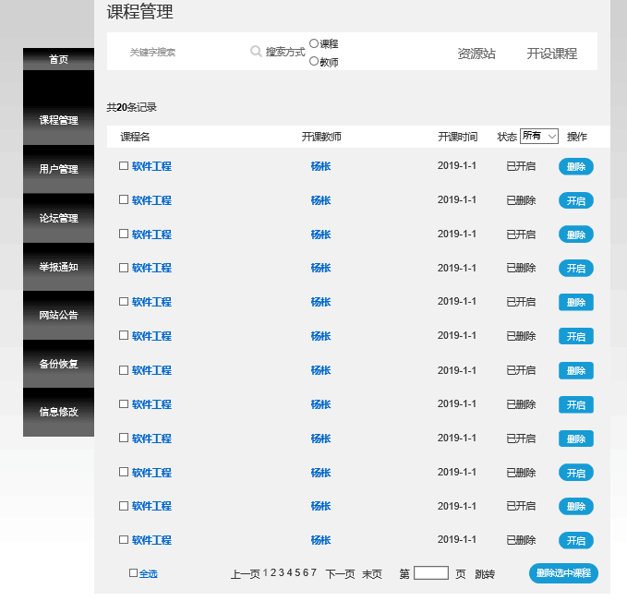

**6**

**5**

**4**

**3**

**2**

**1**

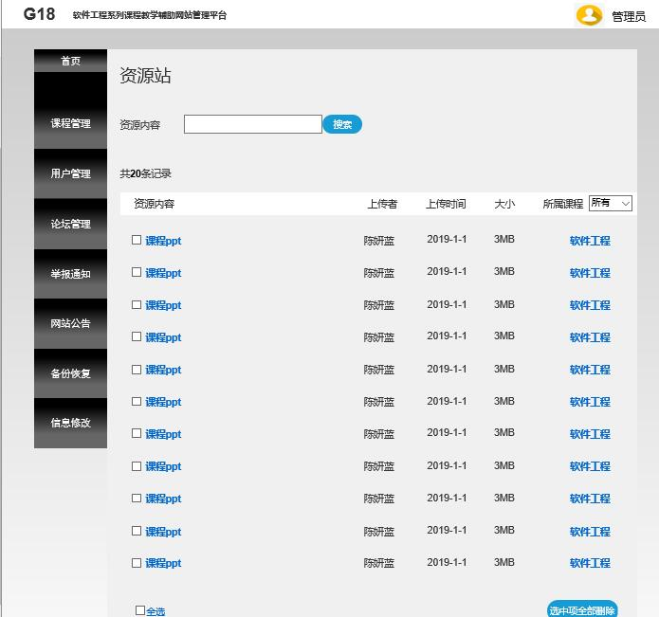

**7**

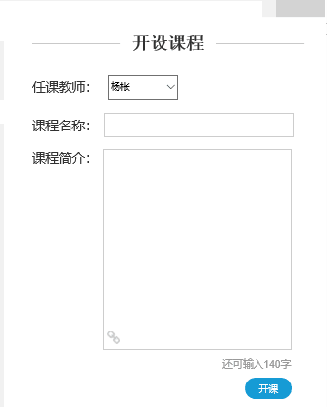

|  |  |
| --- | --- |
| 编号 | 说明 |
| 1 | 搜索，可通过关键字、课程或教师进行搜索 |
| 2 | 资源站，点击可进入资源站 |
| 3 | 开设课程，点击可开设课程 |
| 4 | 状态，可查看课程状态 |
| 5 | 操作，点击可进行删除或开启操作 |
| 6 | 勾选可批量操作 |
| 7 | 搜索，可搜索相关资源 |

#### 4.7.3.2论坛管理说明

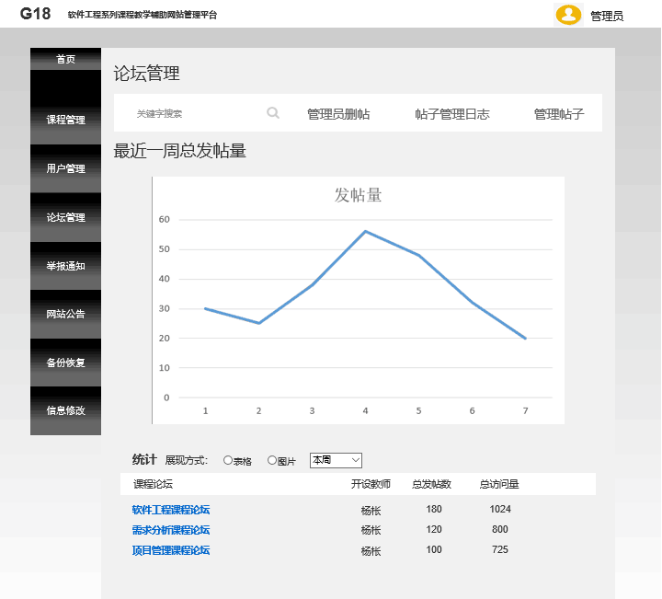

**4**

**3**

**2**

**1**

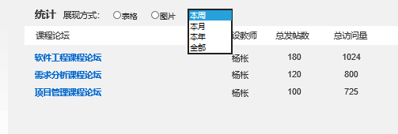

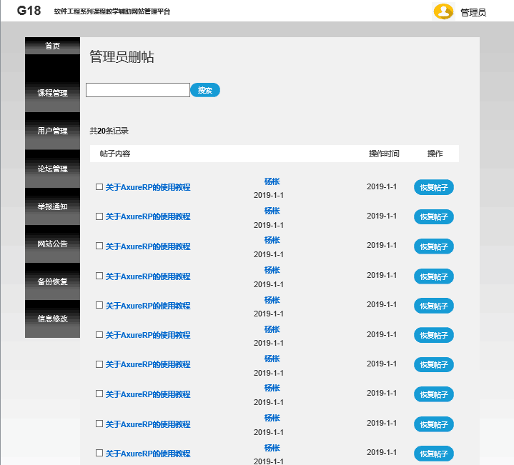

**6**

**5**

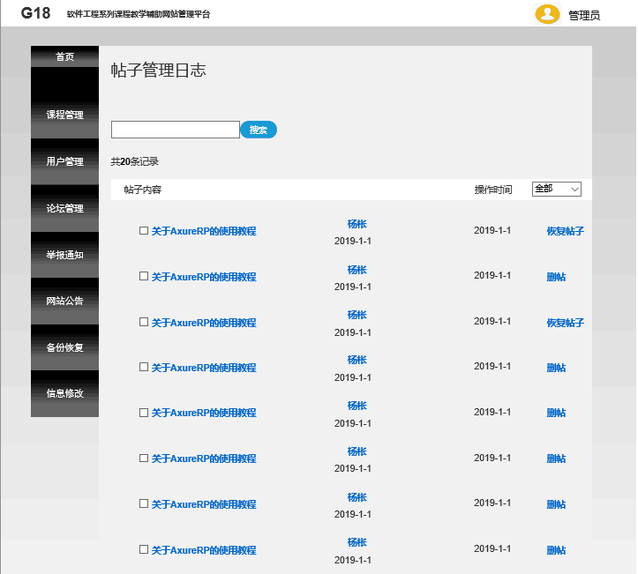

**8**

**7**

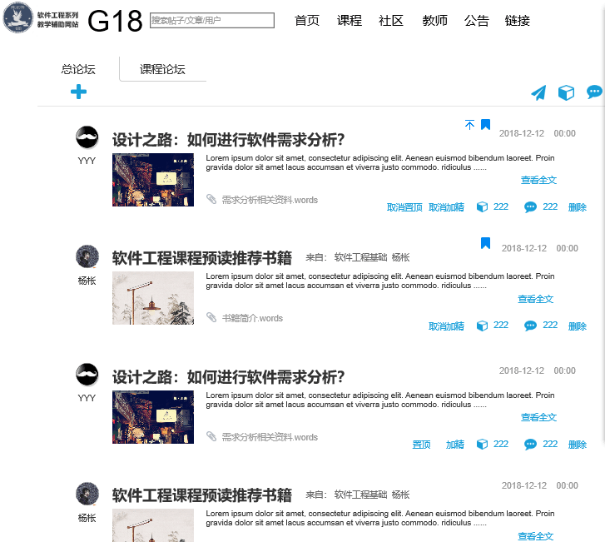

**11**

**10**

**9**

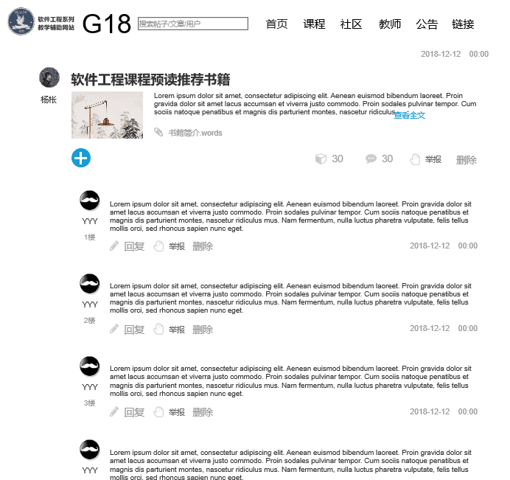

**12**

|  |  |
| --- | --- |
| 编号 | 说明 |
| 1 | 管理员删帖，点击可进入管理员删帖页面 |
| 2 | 帖子管理日志，点击可进入帖子管理日志页面 |
| 3 | 管理帖子，点击可进入管理帖子页面 |
| 4 | 统计展现方式，可选图片或表格展现本周、月、年或全部的统计情况 |
| 5 | 搜索，可搜索帖子 |
| 6 | 操作，可恢复帖子 |
| 7 | 删除，可删除帖子 |
| 8 | 可勾选批量删除帖子 |
| 9 | 可按时间、收藏或回复排序 |
| 10 | 可进行置顶和加精操作 |
| 11 | 可进行取消置顶和取消加精操作 |
| 12 | 可回复、举报和删除帖子 |

#### 4.7.3.3用户管理说明

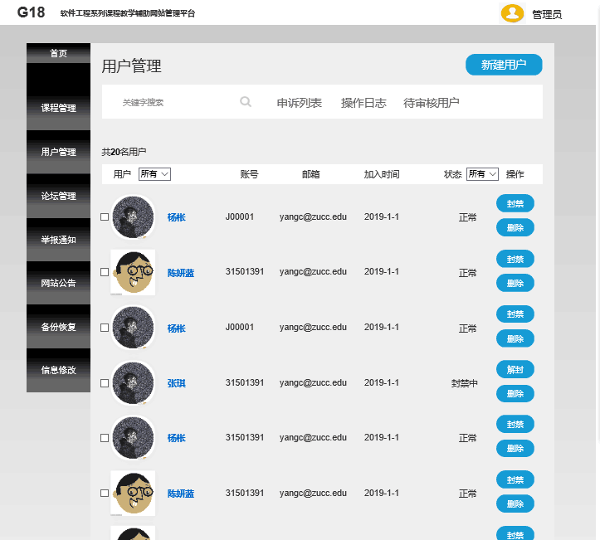

**4**

**3**

**2**

**1**

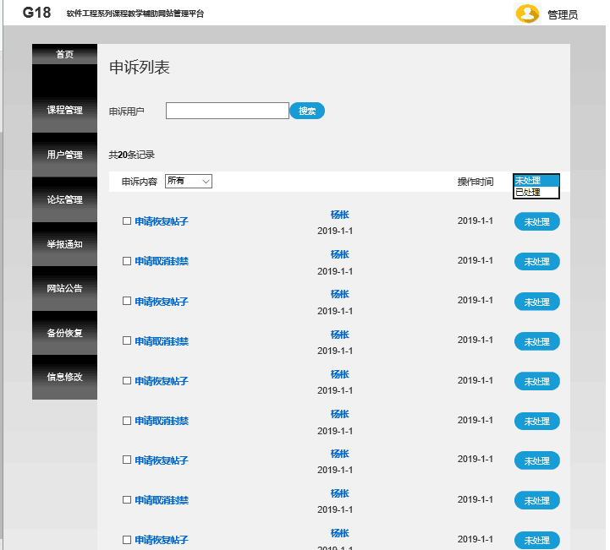

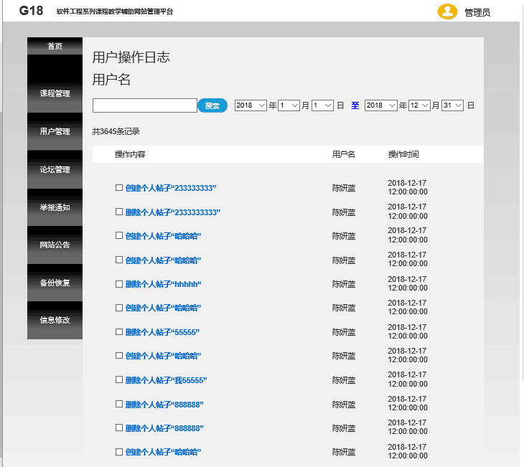

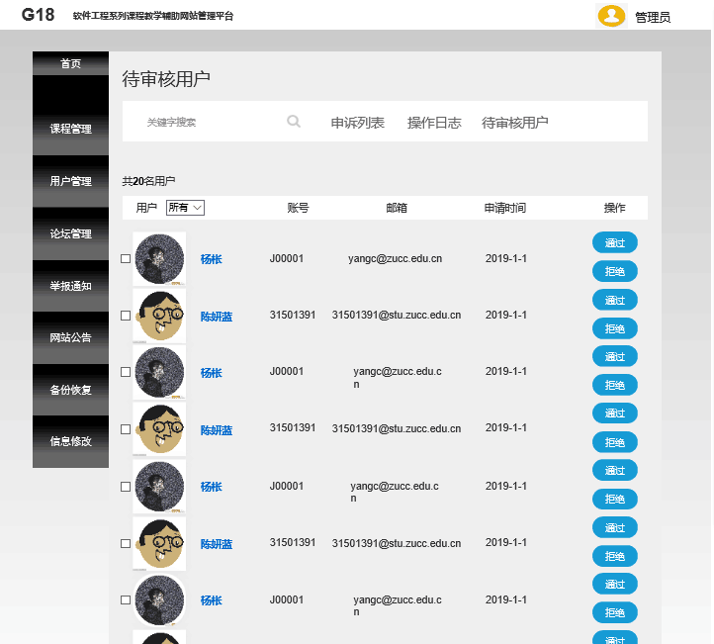

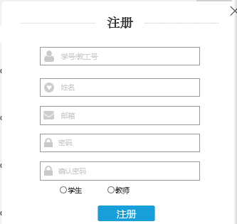

### 4.7.4举报通知说明

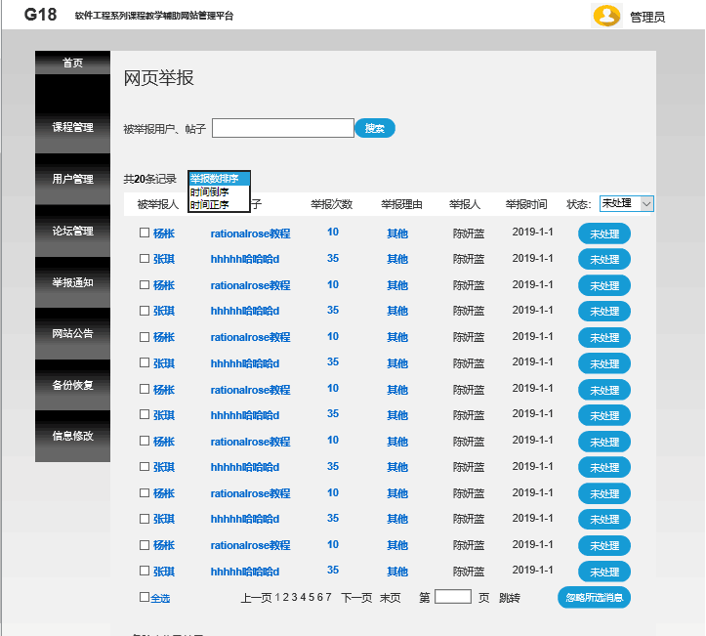

**2**

**1**

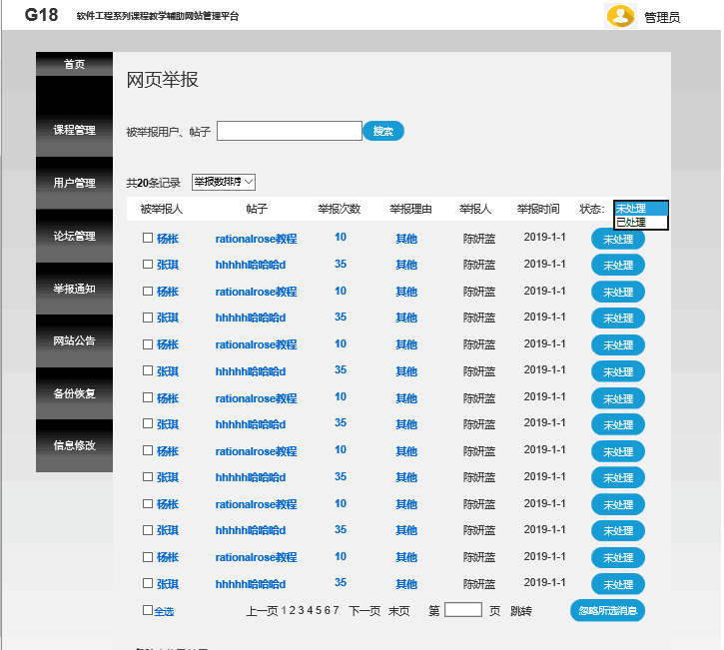

**3**

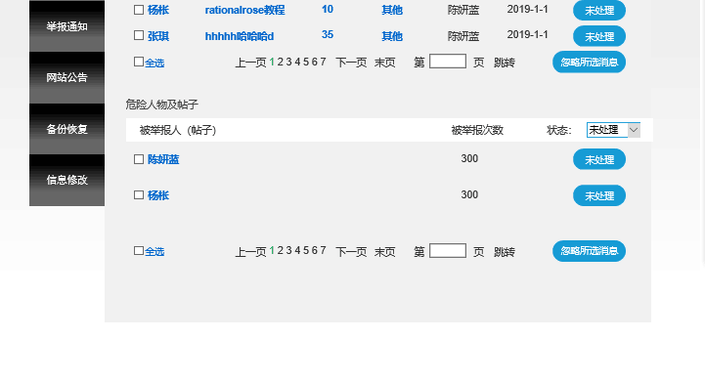

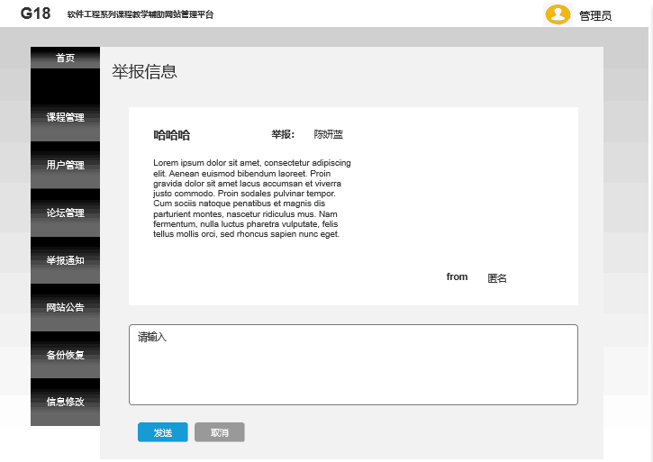

**4**

|  |  |
| --- | --- |
| 编号 | 说明 |
| 1 | 搜索，搜索被举报用户或帖子 |
| 2 | 举报数排序，按时间倒序或时间正序排序 |
| 3 | 状态，标记为未处理或已处理 |
| 4 | 回复 |

### 4.7.5备份恢复说明

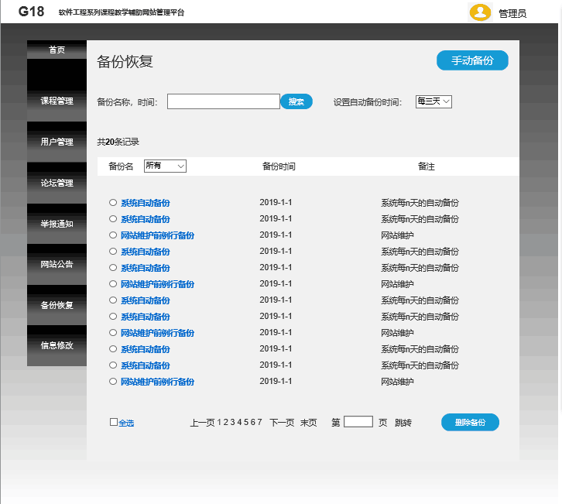

**1**

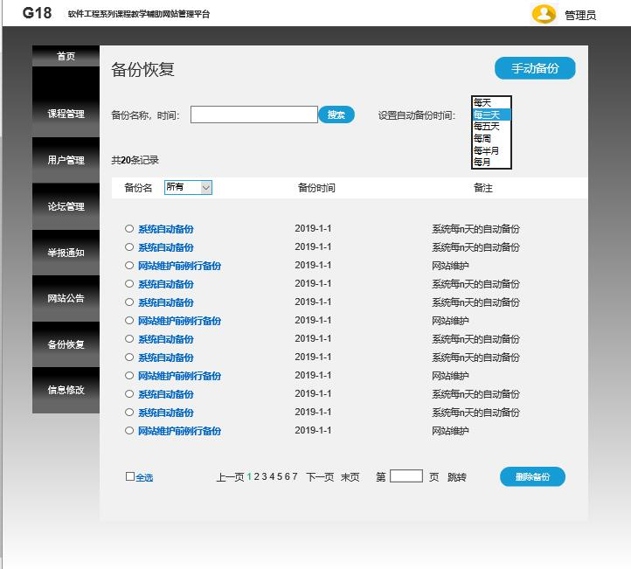

**2**

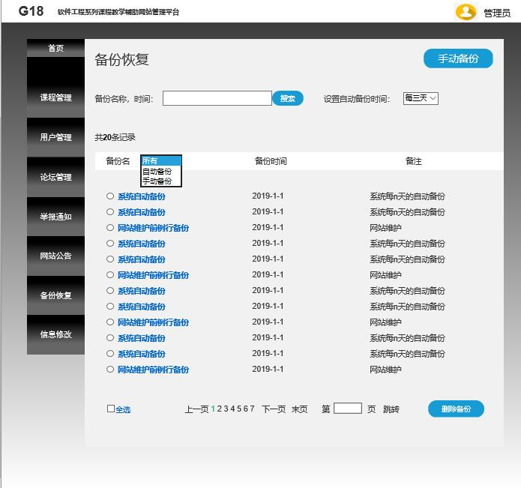

**4**

**3**

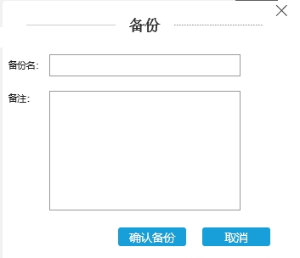

**手动备份**

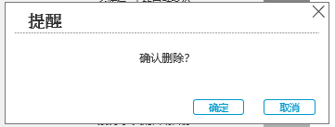

**删除备份**

|  |  |
| --- | --- |
| 编号 | 说明 |
| 1 | 手动备份，点击可手动备份 |
| 2 | 设置自动备份时间 |
| 3 | 备份名，可选择自动备份或手动备份 |
| 4 | 删除备份 |

### 4.7.6信息修改说明

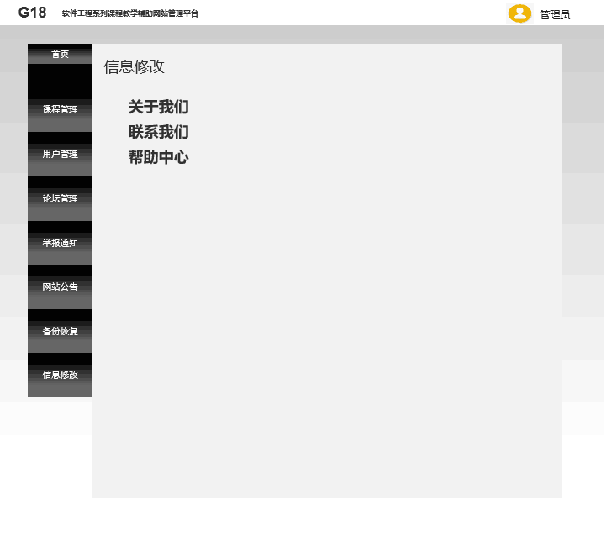

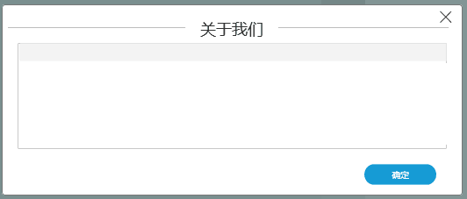

1.重新编辑“关于我们”

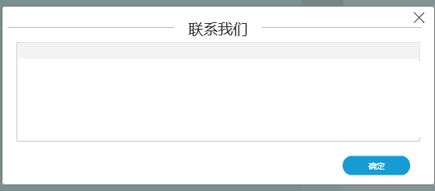

2.重新编辑“联系我们”

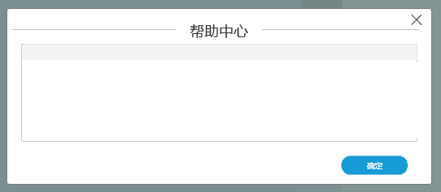

3.重新编辑“帮助中心”

### 4.7.7反馈内容说明

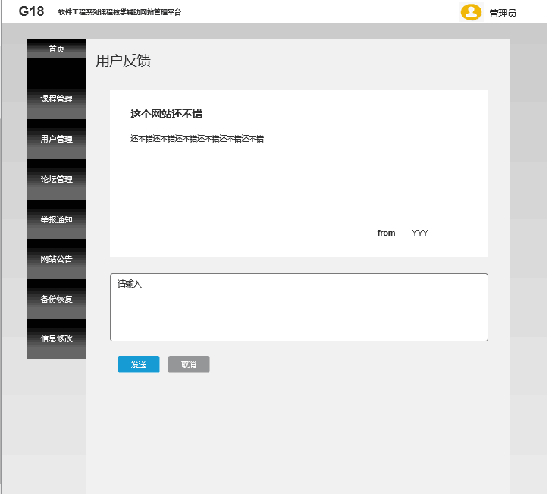

**1.编辑回复**

### 4.7.8网站公告说明

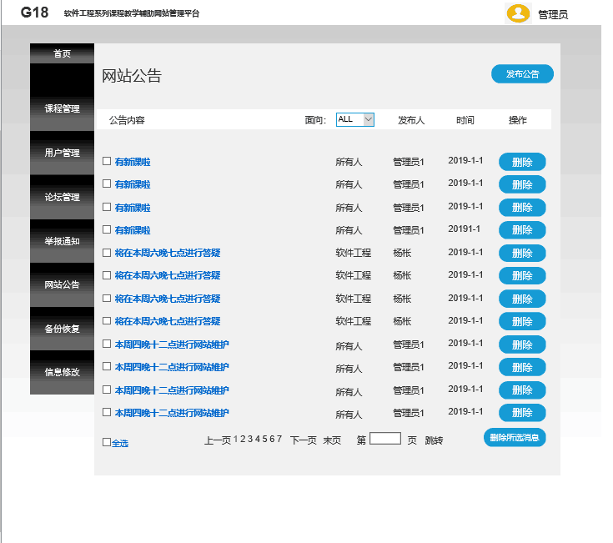

**1**

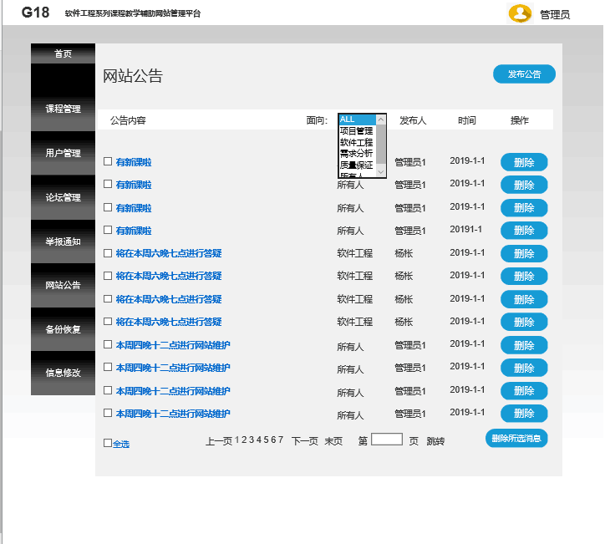

**5**

**5**

**4**

**3**

**2**

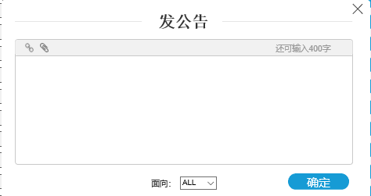

**1.发公告**

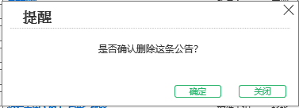

**4.删除单条公告**

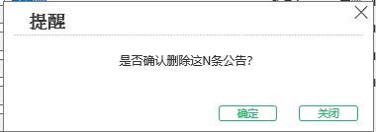

**5.批量删除公告**

|  |  |
| --- | --- |
| 编号 | 说明 |
| 2 | 面向，可选择面向“项目管理”、“软件工程”、“需求分析”、“质量保证”或“所有人” |
| 3 | 操作，可选择删除公告 |